出國報告（出國類別：考察）

日本微型企業創業輔導相關機制參訪報告

服務機關：行政院勞工委員會
姓名職稱：吳科長秀美
姚副組長秀珠
派赴國家：日本
出國期間：97年10月18日至97年10月24日
報告日期：98年1月8日

目 錄
壹、緣起及目的 1
貳、參訪行程 2
參、參訪重點 3
一、日本經濟發展現況 3
(一)景氣動向 3
(二)中小企業倒閉情形 4
(三)中小企業收益情況 5
(四)企業人員雇用狀況 7
二、日本中小企業輔導與融資政策 9
(一)日本中小企業認定標準 9
(二)日本中小企業發展政策(策略)及措施 9
(三)株式會社日本政策金融公庫（JFC）簡介 18
(四)日本中小企業輔導政策與融資之優點 18
三、日本信用保證制度 20
(一)設立宗旨 20
(二)主要業務 20
(三)資本 20
(四)制度概要 21
(五)制度運作流程圖 22
(六)信用保證之條件 23
(七)信用保證項目 25
(八)代償 27
四、參訪及分享日本商店經營模式與意見交流 28
(一)大宰府天滿宮參道商店街 28
(二)竹的博物館 30
(三)湯布院民俗村 31
(四)一村一品國際交流推進協會 32
(五)財團法人大分縣產業創造機構 33
(六)羽田機場商店街參訪 36
(七)第二十二屆東京商業高峰會 37
(八)婦女就業及未來館 37
(九)六本木新智慧商城 38
(十)三鷹商工會 40
(十一)臺北駐日經濟文化代表處 41
(十二)日本橋美人博覽會 42
(十三)淺草觀音寺商店街 43
五、日本商店街分析 44
(一)機場型商店街 44
(二)購物中心(shopping mall)型態的商店街 45
(三)著名寺廟＋商店街類型 47
(四)整體社區營造型商店街 48
肆、心得與建議 49
一、政府介入程度 50
二、深耕地方特色文化 50
三、日本信保政策 51
四、日本融資政策 51
五、日本輔導政策 51

壹、緣起及目的
近年來，許多國家致力於微型創業與婦女創業，其目的不僅在促進就業與經濟發展，更涵蓋了社會福利面的考慮，亦即在競爭激烈的市場中，協助弱勢團體（包括婦女與經濟弱勢族群）取得商業利基與生涯發展空間，並能改善其家戶所得水準。我國政府為促進就業，提供另類型就業選擇，積極推動微型企業創業諮詢輔導及政策性優惠貸款，協助創業者取得低利融資資金後順利完成創業，並期能與國際接軌，使企業能永續經營及發展。
行政院勞工委員會自92年起針對45-65歲中高齡民眾推動「微型企業創業貸款」，並於96年起對20-65歲婦女辦理「創業鳯凰婦女小額貸款」，另提供創業諮詢輔導陪伴服務，以提高創業成功機率，歷年來共協助9000多位中高齡及婦女創業，平均每位創業者僱用二至三人，已創造了二萬多個就業機會。就所創行業別而言，比率最高的前三大行業依序是批發零售業、餐飲業、美容美髮業。
然而，創新能力有限、專業人才不足以及資金籌措管道狹窄是微型企業在營運上的主要困境。因此，強調附加價值與能力的提升，包括產品設計開發的技術協助與輔導、產業資訊的提供、市場行銷的教育訓練以及提供技術協助諮詢服務，是當前微型企業最需輔導與協助的項目。而在東亞經濟圈中，日本的研發能量國家競爭力顯著優於亞洲其他國家，在先進工業國家中，屬創業政策完善、創業環境功能齊全的國家，也是最早制定相應中小企業創業政策的國家。此外，日本透過社區總體營造，以文化創意產業，帶動地方振興，塑造地方差異性，推動文化觀光，成效卓著，具有多項實際運用成功案例與相關輔導配套措施。
為了健全我國微型企業創業輔導機制，自97年10月18日至24日赴日本參訪，瞭解日本輔導微型企業創業及發展的作法，以及推動九州大分縣OVOP一村一特產計畫之成功經驗，確可提供微型企業創業者廣大的發展空間，值得實地觀摩學習，作為我國輔導微型企業創業之參考。

貳、參訪行程
一、時間：2008年10月18日－24日
二、行程
日期 | 行程(起迄) | 參訪單位 | 備註
10/18(六) | 台北-九州大分 | 上午：抵達九州大分縣福岡機場
10/18(六) | 台北-九州大分 | 下午：太宰府天滿宮商店街
10/19(日) | 九州大分 | 上午：竹的博物館
10/19(日) | 九州大分 | 下午：湯布院民藝村及溫泉街
10/20(一) | 九州大分 | 上午：一村一品國際交流推進協會
10/20(一) | 九州大分 | 下午：財團法人大分縣產業創造機構
10/21(二) | 九州大分-東京 | 上午：羽田機場餐飲街事務所
10/21(二) | 九州大分-東京 | 下午：第二十二屆東京商業高峰會
10/22(三) | 東京 | 上午：婦女就業及未來館
10/22(三) | 東京 | 下午：六本木新智慧商城
10/23(四) | 東京 | 上午：三鷹高工會指導課
10/23(四) | 東京 | 下午：台北駐日經濟文化代表處
10/24(五) | 東京-台北 | 上午：日本橋觀光事務所
10/24(五) | 東京-台北 | 下午：淺草仲見世商店街振興組合

參、參訪重點

一、日本經濟發展現況
2007年陸續發生的經濟挑戰下，所有企業面臨原油價格等原物料高漲、美國次級房貸引發金融海嘯的影響，在企業經營發展上，出現了前所未見的挑戰。
反觀這兩年來的經濟發展，可說是歷經了驚濤駭浪，從高經濟發展的一片看好下，突然急速反轉，造成全球性的經濟困境，即使是先進國家日本，也無法置身事外，日本從2007年後半年開始，陸續出現連續景氣滑落情形，以下就日本2007年經濟現況及相關指標進行討論。

(一)景氣動向
『2008日本中小企業白書』指出，由日本銀行所進行的「全國企業短期經濟觀測調查」中，中小企業的產業景氣狀況隔差(DI=認為景氣好(D)的比率-認為景氣差(I))，顯現自2002年第一季的穀底開始，以製造業為主導的經濟狀況改善，持續至2007年後，開始顯現出疲態，如圖1 所示，不論是大型企業或是中小型企業(含製造業、非製業等)都顯現自2007年的第一季開始，其DI值都是陸續滑落，可見廠商的景氣感受，持續出現退縮情形，且至2008第一季，更是明顯，而本次2008年10月，日本考察學習活動中，更能感受到市面的經濟活動，已有出現疲態的情事，觀光區域及都市商業都有相類似情形及感受。
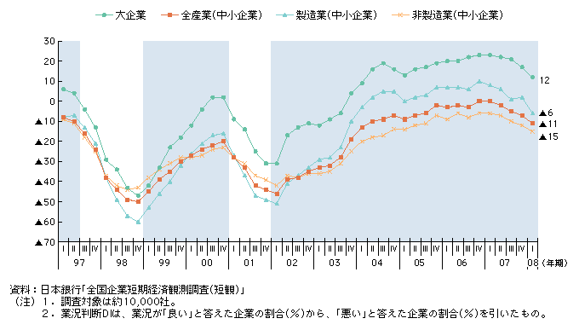
圖1 企業的產業景氣情況認知判斷差異
3. 引自『2008日本中小企業白書』

另外，與日本銀行調查稍有不同對象的「中小企業景氣調查」(進行調查單位：中小企業廳所屬獨立法人機構，中小企業基盤整備基構)，因其調查對象涵蓋了資本金2,000萬日元以下的小型企業，整體中小企業對景氣的走向，更顯現出嚴重的一面，如圖2 所示，景氣的DI 自2006年的第二季開始，至2008年第一季為止的八個季度，持續的滑落中，而其比圖1更早了三季產生下滑，主因受調查的企業中，加進了小型企業，使得圖1的中小企業景氣線，往前提早了三個季度向下滑落，這表示愈小型的小規模企業所感受到的景氣不佳，更形嚴重，且此景氣現象並無停止下滑，轉而向上的跡象。

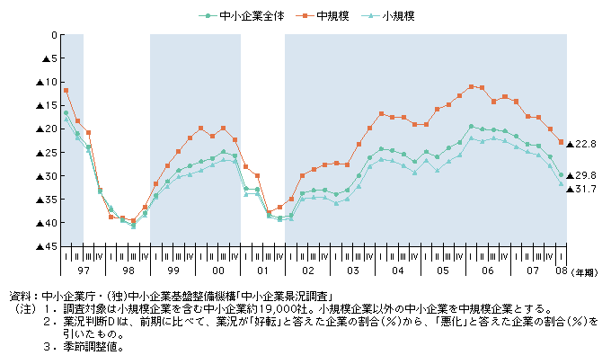
4. 引自『2008日本中小企業白書』
圖2 中小企業的產業景氣情況

(二)中小企業倒閉情形
日本中小企業倒閉情形如圖3所示，從2002年經濟復甦以來，大約歷經3年，各季度的倒閉件數都比前年度同季度來得少，但自2005年底開始，反而顯現出倒閉增加的情形，零售業自2005年開始比前一年的倒閉件數增加，建築業及盤商自2006年開始比前一年的倒閉件數增加，而製造業自2007年開始比前一年的倒閉件數增加，這些現象推移式的陸續出現，顯露經濟趨勢的向下調整。

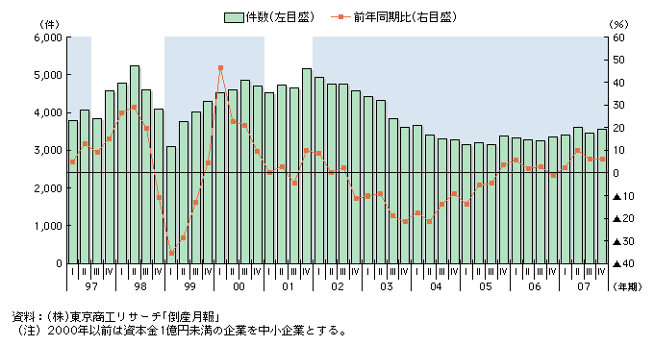
(左尺標)
(右尺標)
引自『2008日本中小企業白書』
圖3 中小企業倒閉件數推移情況

(三)中小企業收益情況
圖 4是資本金分為：1億日元以上、1億至1,000萬日元、1,000萬日元以下的企業，它們的收益在2002年的景氣回復以來，日漸受到改善，但1億至1,000萬日元及1,000萬日元以下的企業，它們的利益率比資本金1億元以上企業差的情形有日漸擴大的現象，尤其是1,000萬日元以下的企業，不僅利益率的改善不是非常顯著，且與大企業的利益率差有不斷擴大的情形(2006年已擴大至4.3%，1990年代約為2.1%)。
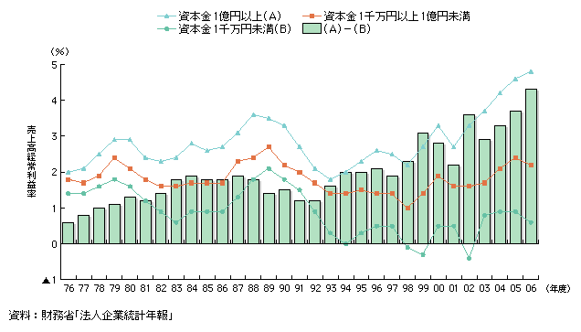
圖4 全體企業收益情況
營業收益比
引自『2008日本中小企業白書』

雖然中小企業的營業收利率並無明顯的大幅度成長，但因在2002以後有小幅度成長，以致其財務狀況獲得改善下，從圖5 可知，中小企業的設備投資從2004年有開始增加的傾向，從設備投資占流動資金比率來看，2006年有大幅度增加傾向，在流動資金未大幅度增加或改善下，進行大規模的積極投資，可以預見日本中小企業在2006年初期，對未來強烈的樂觀看法，但2007年開始，中小企業的營運狀況持續惡化，設備投資占流動資金比率的降低，其設備投資有過剩的現象，雖然可以發現日本中小企業的彈性經營，但也清礎的顯示，日本中小企業對於環境預測能力及營運計畫能力的不足，與我國中小企業相同。
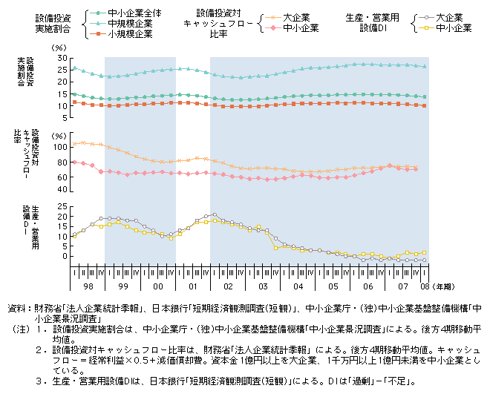
4. 引自『2008日本中小企業白書』
圖5 企業設備投資情況
而中小企業的資金運用，也在2006年為止的幾年改善下，長期資金取得、負債年數(如從2002年第二季的16.1年，於2004年第一季降到11.9年)等都得到逐步改善，但從2007年開始也出現了惡化的情形，主因全球原物料價格的高漲所引發的經濟現象所致。

(四)企業人員雇用狀況
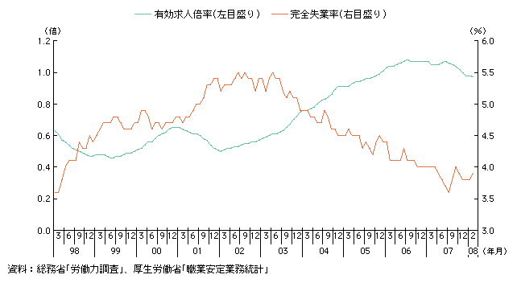
圖6 企業求人率與失業率推移圖
(左尺標)
(右尺標)

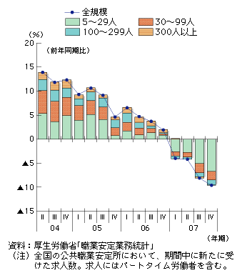
圖7 企業別求人率

日本中小企業就業人員與我國相同，雇用了大部份的就業人口，也是社會經濟非常重要的隱定因素，而就業人口的雇用情形也直接反應經濟情勢，從圖6所示，2002年的景氣復甦以來，人員雇用上，有效求人率的持續上昇，失業率的持續下降，增加了就業市場的活絡，但從2007年後半開始，有效求人率、失業率雙雙降低的情形愈形不樂觀，如圖7所示，其中又以5-29人的小規模企業為中心之新進員工採用，減少的最多，而大型企業的新進員工用人數則呈現橫擺的情形，也就是大型企業在人員雇用上，雖然沒有明顯的減少，但也沒有增加的情形，反應當時大型企業與中小型企業對景氣認知上已有不同，不過整體而言從2007年以來，經濟情勢已經開始走下坡。
綜告上述的日本經濟整體指標的呈現意義，可知從2007年前後，所有的經濟指標已明白顯示，經濟已面臨反轉的傾向，只是何時開始作經濟修正，未有明確的顯現，而從景氣反應、倒閉企業家數、企業收益情形、人員雇用情況…等等，均顯示經濟發展開始出現弱化現象。

二、日本中小企業輔導與融資政策

(一)日本中小企業認定標準
依據中小企業基本法第2條第1項規定，中小企業認定標準如次：
行業別 | 中小企業 (符合下述條件之一者)
行業別 | 資本額(日圓) | 資本額(日圓)
1﹒製造業、建設業、運輸業及不屬下述2﹒3﹒4之行業 | 3億圓以下 | 300人以下
2﹒批發業 | 1億圓以下 | 100人以下
3﹒服務業 | 5,000萬圓以下 | 100人以下
4﹒零售業 | 5,000萬圓以下 | 50人以下

(二)日本中小企業發展政策(策略)及措施
1.整體經營環境
(1)國際（區域）經濟組織、環保規範、國際合作
A.輔導中小企業國際化：透過簽署雙邊合作協定（EPA等）之政策對話或APEC、OECD等國際會議，爭取建立日資企業更加有利經營環境，以利海外事業發展。
B.輔導海外事業經營：由中小企業基盤整備機構、日本商工會議所、日本貿易振興機構(Jetro) 等提供資訊（海外展開訣竅、海外資訊等）、舉辦研討會及提供諮詢等服務。同時透過海外技術者研修協會之研修計劃與海外貿易開發協會之専家派遣計畫，協助海外當地日系企業培育生産技術與品質提升等技術人才與管理人才。
C.輔導出口：由貿易振興機構(Jetro)協助企業參加國際商展與媒合商機，協助打開行銷通路並依需要核發產地證明。
D.提供中小企業海外發展基金：中小企業基盤整備機構籌組海外事業發展基金提供中小企業赴海外投資之用。
E.海外事業展開支援保證制度：為協助中小企業充裕海外事業資金調度，使事業順利營運，國內母公司得透過信用保證，提供保付（stand by）信用狀融資予海外中小企業。
(2)法規調適、公平租稅
透過商工會議所彙總中小企業發展所需輔導事項，建議中小企業廳納入施政計畫或立法作為施政依據。至於政府發佈法令，亦由商工會議所體系在各地舉辦說明會，增進瞭解與落實實施。
(3)人力資源、教育訓練
由中小企業基盤整備機構培育與確保中小企業人材，運用高工與専科學校之設備與技術訣竅培育年輕技術員，同時辦理地方企業與高級工業學校建教合作、派遣師生赴企業實習，增進理論與實際結合。
輔導開發通用軟體，將企業內部員工擁有之技術（生産管理、品質管理、出貨管理等）予以數位化建檔，以利經驗傳承。
(4)公司監理、企業社會責任
為健全公司經營與財務報表透明化，保障投資人利益與防杜弊端，在公司內部董監事會之監察人外，增設會計師與監察法人參與公司監察團隊。
2.行銷
(1)企業轉型、資訊科技運用(行銷面)、行銷
中小企業廳為促進中小企業電子化，並協助中小企業推動優質的品質環境，增強中小企業的競爭力，透過IT 專業廠商與商工會議所合作，協助完成網際網路資料庫的建置與推動產業電子商務營運，推展國際行銷。
(2)提升公協會能量、整合學研機構、建置產業網路行銷平臺
以商工會與商工會議所等為核心，輔導中小企業活用地方之技術、訣竅、傳統、文化等特色資源，透過「建立Japan品牌計畫」，開發具世界市場之品牌產品與服務。政府得提供設計師與顧問，協助設計概念開發、新產品開發補助等。
(3)協助內外銷、設置海外行銷據點、國際活動、協助中小企業成為採購對象
日本貿易振興機構（Jetro）為協助活絡地方產業、加強國際交流，正推動國內特定地區與海外特定區域之產業交流計畫（又稱Local to Local 產業交流計畫），希望藉此協助地方開發新興產業，促進地方產業多角化經營與加速升級。
3.群聚與資訊科技
(1)產業群聚（中衛體系）、供應鏈整合與行銷
A.透過加強產學官合作，提昇産業國際競爭力
輔導強化產業聚落之推動機構功能，藉以促進企業、大學、公立研究機構、専業貿易商等合作與交流，進行技術創新與開創新事業，強化日本產業之國際競爭力。
B.推動活用地方特色資源之技術開發
推動地方中堅、中小企業與大學等研究機構合作開發新技術，使地方資源獲得充分運用，並進ㄧ步成立新事業與創投事業，藉以帶動地方經濟繁榮。
(2)連鎖加盟
中小企業基盤整備機構邀集商工會、商工會議所、中小企業團體中央會、中小企業組合、NPO等機構與市町村合作舉辦交流會與研究會等、促進地方中小企業與外地企業之事業夥伴關係。
汽車、軌道工業、造船、電機、家電、紡織品、食品等終端產品業者主動建置採購資訊平臺，邀請中下游零組件（配件）中小企業業者組成綿密且有效率之中心衛星體系。
3.資訊通訊科技運用（強化群聚效果）、知識管理
經產省結合地方公共團體、金融機構、中小企業支援機構、IT整合專家、資訊服務業者組成IT經營支援團隊（中小企業活用IT經營改革支援委員會）。除接受業者申請輔導，協助建立IT能力，並針對中小企業運用IT經營改革成功案例發表會、運用IT改革經營之技巧交流會，另自2007年起表揚運用IT技術績優與示範廠商。
4.創新育成
(1)育成中心
由各地區大學或研究機構提供軟硬體研究設施供中小企業派員進駐利用。藉由企業人員與研究學術機構之密切互動，增進研究效率與加速商品化速度，達成雙贏。
(2)新創事業（協助創業）
依據中小企業新事業活動促進法，由相關部會編列新技術開發補助金或委託開發補助金，提供中小企業開發商業化技術所需研發資金。同時，提供專利申請費用減免、特別創業融資與信用保證措施。
(3)創業資金融通（創投etc.）
政策公庫新創事業融資制度提供免擔保融資，每案最高融資額度為1,000萬日圓，期限最長7年（營運週轉金為5年）。
(4)對於新創事業有何輔導措施
政策公庫開辦新創事業融資制度，提供新創中小企業所需週轉資金。
5.財務
(1)對中小企業的融資制度
A.經濟產業省中小企業廳透過株式會社日本政策金融公庫提供中小企業政府融資體系。
B.成立信用保證協會，提供中小企業擔保品不足之保證服務。
(2)財務投融資補助與輔導
各商工會、商工會議所派遣經營指導員赴中小企業診斷其經營狀況與員工雇用情形，協助向株式會社日本政策公庫申貸無擔保與無保證人之融資，並向金融機構建議核貸額度與償還年限。
(3)建置多元資金管道、信保、經營績效評估、企業再生
A.提供中小企業東山再起之金融支援
對於曾經經營失敗之業者再度創業案件、如有擔保用資産不足、經營者信用度評價不良，致融資困難之情形可透過經營者能力評估事業計畫前景之評估機制由政府融資體系或信用保證協會之保證，協助其取得資金。
B.改變過度依賴擔保與保證之融資制度
a.推動中小企業貸款債權證券化輔導
為促進中小企業無擔保貸款，民間金融機關對中小企業貸款債權予以證券化。
b.免除經營者本人保證制度
政策公庫透過事業經營計畫審査，及定期審查創業者財務報表，掌握企業實際經營狀況下，得提供創業者無擔保、無保證融資。
c.提供無須第三者保證之融資保證制度
政策公庫提供無需第三者保證人融資制度，且提高貸款額度時免調升利率。信用保證協會自2006年度起貫徹實施免第三者保證人原則，2008年起免第3者保證之融資額度由2,000萬日圓提高為4,800萬日圓。
d.創設流動資産擔保保證制度
充分運用中小企業擁有之約140兆日圓存貨與出貨應收帳款資產，作為擔保品提供融資。
C.對有意經營再造中小企業之輔導
a.透過中小企業再生支援協議會予以輔導
根據「産業活力特別措置法」，在各都道府縣設置中小企業再生支援協議會，因應各地方實際需要，輔導中小企業再造，同時經常舉辦再造技術研討會與培育企業再造輔導人才。
▪b.透過地方中小企業再造支援基金予以輔導
經濟産業省與中小企業基盤整備機構、透過中小企業再生支援協議會，籌措地方中小企業再生基金，提供中小企業再造計畫之財務面輔導。
▪中小企業基盤整備機構以創投基金型式籌措再挑戰支援基金，協助該等人員再創業。
D.經營狀況自我診斷能力輔導
中小企業基盤整備機構建置中小企業信用風險資訊數據資料庫（CRD），提供中小企業自我經營診斷查詢系統，隨時掌握企業本身財務狀況。
E.提供企業早期轉型與再度創業諮詢服務，加速事業轉型與再度創業之諮詢服務。
F.籌組小規模企業互助金體系。
G.依據小規模企業共濟（互助）法，由中小企業基盤整備機構擴大推動小規模企業加入中小企業互助組織，増進業界資金調度互助機能。
H.2007年7月修正實施中小企業信用保險法，明定中小企業適用流動資產擔保融資制度（ABL），藉以充裕中小企業資金調度。
(4)財務輔導(健全財務結構、財務規劃、資金控管、財務人員培訓)
A. 信用保證協會、公民營金融機構、中小企業基盤整備機構，將所擁有之中小企業等資料，建置中小企業信用風險資訊數據資料庫，提供中小企業自我經營診斷查詢系統，隨時掌握企業本身財務狀況。同時聘請律師、會計師、稅務師與中小企業診斷師等擔任顧問，協助建立完善企業會計制度與財務規劃、資金控管系統，藉以健全財務結構，強化財務會計管理能力，改善中小企業融資管道，及多方取得融資資訊，以增強中小企業融資條件。
B.成立中小企業大學，提供中小企業創業者與相關人員研修財務管理與經營策略。除了面對面直接教學方式外，亦提供網路遠距教學指導。
6.扶植新興產業
(1)微型企業
為因應經濟成熟、社會高齡人口增加、出生率降低之消費環境變遷，必須考慮消費者導向，逐步導入服務業、創造新需求。同時輔導規劃設置商店街、中小零售業，並推動與中小批發業、物流業等合作，俾能提高競爭力。為達此目標，乃輔導成立中心市街地活絡化協議會，負責規劃與提供相關服務。包括經營企劃、管理、財務、勞務、稅務、物流與市場資訊等専家諮詢服務，並舉辦交流聯誼活動交換經驗，促進地方總體發展。
(2)地方特色產業
為充分發揮地方資源，活絡地方經濟，各地商工會議所積極推展一地一特色之地方特色產業，其產業大致分成下述3類型：
A.農林水產型：運用長年累積之農水產品技術方法從事加工之產品，如味噌、清酒、乳酪、與水產煉製品等。
B. 產地技術型：礦工業等群聚所累積之技術方法從事加工之產品，如木製傢具、紡織品、金屬餐具、眼鏡與陶瓷器等產品。
C.觀光型：溫泉旅館等觀光旅遊設施。
(3)中小型知識服務業
中小企業基盤整備機構因應知識經濟時代來臨，協助具有創新、研發、新產品或新技術開發能力等之知識經濟企業（包括小型資訊服務業、個人技術服務業與研發服務業）取得所需資金。
7.其他相關政策及措施
(1)建構提升產品製造技術水準環境
A. 訂定技術指標與審核開發計畫
依據「中小企業產品製造技術升級法」，指定產業關鍵技術項目（鑄造、鍛造、電鍍、沖壓加工與模具等）並參酌業者未來技術開發展望，逐項訂定技術指標，作為研究開發輔導案件審核依據。
B.策略性關鍵技術升級輔導計畫
中小企業為提昇產業關鍵技術（鑄造、鍛造、電鍍、沖壓加工與模具等）水準，從事技術創新與風險性研究開發或新製程開發，得給予經費補助。
C.改善製造產品關鍵技術升級之環
輔導建構上下游產業連繫合作網路，增進上下游發展現況相互瞭解，既可促成合作商機亦能降低商品開發之風險。
D.試驗檢査機關建構中小企業加工製程精度管理系統與發證制度，藉以因應全球化所需製程追蹤體系。
E.協助製造產品關鍵技術之傳承與移轉
輔導開發通用軟體，將企業內部員工擁有之技術（生産管理、品質管理、出貨管理等）予以數位化建檔，以利經驗傳承。
F.中小企業智財權啟發普及計畫
於商工會、商工會議建立單一服務視窗，提供中小企業所需智財權相關資訊服務。
(2)經產省自2006年起表揚製造產品技術績優廠商並印製擁有尖端實用技術中小企業300家名冊分送各界參考，藉以鼓舞提升產業技術研發風氣，進而促進商機。
(3)建構中小企業參與政府公共工程下包業務機制，扶植中小企業正常營運。
(4)提供週轉金融資協助中小企業因應石油上漲問題
為協助業者因應石油價格上漲引起之成本上升經營困難，政府體系金融機構自2007年12月19 日起提供週轉金融資。
(5)提供週轉金融資協助業者因應建築法修正案所引起之營業衰退。
2007年6月中旬修正實施建築法，導致開工案件減少，相關建材製造業與銷售業、營造業、包工業等皆受影響。為協助業者渡過困難，凡當月營業額比前3月減少達5%以上之業者，得申請專案週轉金融資。
8.2008年日本中小企業政策重點項目
日本全國的經濟景氣以整體來看雖有緩慢回復，但是中小企業的經營環境仍處於嚴苛狀況，尚未脫離困境。因此，2008年度中小企業預算政策中，將從提高附加價值、提高經營實力、整備事業環境三項進行支援，強力推動地區中小企業的活化。
(1)農商工合作
強化地區基礎產業的農林水產業和工商業的合作，發揮相乘效果，以期達到地區的活化。具體上，應支援中小企業聯合與農林水產業合作開發新商品，促進地區產品的出口外銷等。
(2)支援小規模企業計劃
對於面對各種課題的小規模企業等，強化其「聯繫力量」，以期達到地區經濟的活化。具體上，應在全國設置地區力量合作據點，有效運用資訊技術（ＩＴ）整合財務會計等，並有效運用大企業退休人員，以支援開創新商品或服務的產生。
(3)事業繼承的順利化
針對中小企業經營者進行事業繼承時的課題，在全國設置100處事業繼承支援服務中心，擴充因應事業繼承資金需求的融資制度，並進行事業繼承稅制的改革（2009年度修訂），因應以民法上遺產制度的限制條件，本年度將制訂綜合性支援對策基礎的「中小企業經營繼承順利化法」。
(4)適當次承包交易等的推動
進行「次承包工程公正交易準則」的普及，執行次承包貨款法的嚴格運用，建立次承包業者和承包業者之間適當的公正交易關係。而且應設置次承包商承攬仲裁委員會，提供次承包商交易之協商與諮詢，在法院外迅速解決紛爭。
(5)資金調度順利化、中小企業重建支援
為克服週轉資金不足，提供應收帳款債權能早日兌現之協助，導入為臨時所需事先確保額度的預約保證制度等，以順利進行中小企業的資金調度。而且利用推動信用保證協會的債權讓與或者重建資金的出資，以期達到中小企業重建支援協議會的機能強化，積極進行地區中小企業、小規模企業的事業重建。
(6)促進中小企業地區資源活用專案
有效運用各地區「優勢」的區域資源(產地的技術﹑地區的農林水產品﹑觀光資源等)，綜合協助中小企業開發地區新商品、新服務、新市場。五年內要創造出以地區產業發展為核心的1000個新事業。

(三)株式會社日本政策金融公庫（JFC）簡介
1.日本政策金融公庫（略稱：政策公庫）於2008年10月1日成立，包括原中小企業金融公庫、國民生活金融公庫、農林漁業金融公庫、國際協力銀行（國際金融）合併組合而成，提供中小企業政府融資體系，將維持並強化前4金融機構原負責之專業性任務，整合與共用各自擁有之專業知識與業務網路，以有效推動融資媒合與協助農、工、商業之發展。原中小企業金融公庫信用保險業務則由政策公庫之「中小企業事業本部(SME Unit)」承接，日本中央政府出資之資本項下設有準備基金，用以承辦信用保險業務，因有中央政府強大資金挹注，信用保證制度得以蓬勃發展。政策公庫本著全國唯一政策性金融機構之優勢，適時因應經濟結構變動所產生之各種資金需求，將信用保證制度與信用保險制度結合，協助中小企業順利取得融資。
2.政策公庫係依據日本政策金融公庫法而成立之股份公司，惟並未民營化。由於肩負執行政府各項政策之使命，政策公庫之股份均為政府所擁有，其年度預算亦需經國會同意，運作由政府強力主導，明確定位為執行政府政策之政策金融機構。

(四)日本中小企業輔導政策與融資之優點
1.日本信用保證協會、公民營金融機構、中小企業基盤整備機構，將中小企業財務報表、還款記錄、經營者之屬性及信用等相關資料，建置中小企業信用風險資訊數據資料庫，可用以執行中小企業之信用評等業務，並依中小企業之信用風險，據以決定是否核貸，以及額度、利率、信用保證協會保證費率之核定。此外，運用該數據不但可推估中小企業之逾期率，中小企業亦可依此自我推測信用評等級數，而達到改善企業財務及非財務狀況之效果。
2.政策公庫之股份均為政府所擁有，其年度預算亦需經國會同意，運作由政府強力主導，明確定位為執行政府政策之政策金融機構。政策公庫本著全國唯一政策性金融機構之優勢，適時因應經濟結構變動所產生之各種資金需求，將信用保證制度與信用保險制度結合，信用保證協會與金融機構合作提供融資信用保證，政策公庫提供信用保險分擔信用保證協會70％至90％風險，並對信用保證協會提供低利貸款，協助中小企業順利取得融資。此可為我國借鏡。
3.日本金融機構對小規模企業（製造業正膱從業人員20人以下，如為商業服務業則為5人以下）申請改善經營資金的無擔保、無保證人低利融資，原則上以在同一地區經營事業一年以上，已繳納所得稅、法人稅、事業稅、都道府縣民稅等稅金，接受商工會、商工會議所經營指導員經營指導6個月以上，並向其提出申請，經商工會、商工會議所召開審查會後向政策公庫進行融資推薦。政策公庫審查通過後將會提供融資。
4.日本中小企業基盤整備機構聘請律師、會計師、稅務師與中小企業診斷師等擔任顧問，協助建立完善企業會計制度與財務規劃、資金控管系統，藉以健全財務結構，強化財務、會計管理能力，改善中小企業融資管道，及多方取得融資資訊，以增強中小企業融資條件。有效運用大企業退休人員，以支援開創新商品或服務的產生。政策公庫並配合融資提供「一目瞭然的企業診斷」和「商務媒合」等各種支援顧客服務。

三、日本信用保證制度

(一)設立宗旨
日本有52家信用保證協會，分佈於日本47個縣及5大城市，其成立宗旨係經由金融機構提供企業營運融資保證，協助中小企業較易籌得資金，並使各地區之中小企業健全發展。

(二)主要業務
信用保證協會之主要業務是對中小企業融資提供信用保證，可分為下列3項：
1.對融資提供保證。
2.於中小企業發生逾期後，代償金融機構該筆融資的本金與利息。
3.代償後向企業催收。

(三)資本
1.資金來源
信用保證協會的基本財產（相當於淨值）包括基金及準備金。基金為地方政府、金融機構及工商團體所捐助。
準備金則為信用保證協會每年結餘(收支差額)累積額。地方政府及金融機構每年均捐款予信用保證協會。
2007年底，52家信用保證協會之基本財產為1兆4,280億日元，包括基金4,440億日元、中小企業金融安定化特別保證制度專案基金460億日元及準備金9,380億日元。
2.資金總額 (截至2008年3月31日止)
1兆7,540億日元(包括基本財產與各項提存準備)

(四)制度概要

中央政府
財務省、金融廳
經濟產業省(中小企業廳)

地方政府
`

信用保證協會
基金補助金
捐助、融資監督
補助金
監督
監督

全國信用保證
協會連合會
(NFCGC)

損失補償
52家信用保證協會
(CGCs)
日本中小企業金融公庫
(JASME＊)

保險契約
信用保證契約

信用保證委託契約

融資
金融機構
中小企業
償還貸款

(五)制度運作流程圖

金融機構

中小企業
信 用 保 證 協 會
（CGCs）
申請代位清償
代位清償
發行信用保證書
申請信用保證
撥 貸opbuc gfno
信用調查
取得代位求償權
償還貸款(收回資金)
委託申請信用保證
繳付保證費
申請信用保證
存 款

款
償還貸款

(六)信用保證之條件
1.保證對象
信用保證協會依中小企業常僱員工人數或資本額核定送保資格，相關標準如下：
行業別 | 資本額 | 員工人數
製造業等 | 最高 3億日元 | 不逾300人
批 發 業 | 最高 1億日元 | 不逾100人
零 售 業 | 最高5千萬日元 | 不逾50人
服 務 業 | 最高5千萬日元 | 不逾100人

信用保證制度所保證的行業係依據「中小企業信用保險法」的規定，但不包括農、林、漁、金融業、宗教組織及非營利組織。
2.保證之融資
由信用保證協會所提供的信用保證限用於營運資金(含週轉金與設備資金)。信用保證可區分為一般保證與專案保證兩大類。一般保證無須另外限定資金用途與還款條件；專案保證則係配合中央及地方政府之政策而辦理，其還款條件及資金用途視政策之目的另加以限定。
3.送保金融機構
送保金融機構可分為：
(1)民營金融機構：都市銀行、地方銀行、第二地方銀行、信託銀行。
(2)中小企業專業金融機構：信用金庫、信金中央金庫、商工中金銀行、全國信用組合中央協會、勞働金庫連合會、勞働金庫等。
(3)農漁林業專業金融機構：農林中央金庫、農業協同組合連合會、農業協同組合（合作社）、水產業協同組合連合會、水產業協同組合等。
(4)保險公司：人壽保險公司、非人壽保險公司。
(5)政府體系金融機構：日本金融公庫、國際協力銀行、沖繩振興開發金融公庫等。
(6)在日本之外商銀行。
4.保證限額
對個人及法人組織，一般保證每戶最高2億日元，對協同組合則（合作社）為4億日元。此外，尚有8千萬日元的無擔保貸款保證可供利用，總計個人或法人最高保證限額為2億8千萬日元，協同組合則為4億8千萬日元。另根據政府政策辦理的專案保證，符合資格的企業亦可利用，不受上述額度限制。
5.保證費
自2006年4月起，實施依中小企業信風險而定之彈性保證費率制度，應由中小企業繳納之保證手續費，其費率依申請之中小企業經由信用風險資料庫(CRD)系統信用評分等級，自0.5%~2.2%分為9種標準。
此外，若申請之中小企業符合一定要件，保證費可享折扣優惠。根據中央或地方政府政策辦理的專案貸款保證及小額貸款保證之保證費率略低於基本費率。
6.擔保品與保證人
(1)擔保品
信用保證協會或金融機構依據保證貸款的金額與期間或申請者的信用評等來徵提擔保品。
擔保品的種類有不動產、動產、船舶、機器設備、土地及建築物（依日文版尚包含有價證券）等。擔保品價值應涵蓋貸款總額，但可視申請者的信用評等酌予降低涵蓋範圍。
(2)保證人
信用保證協會除3種情況（例如當借款人於健康上出現問題時）外，無需徵提第三者為保證人。過去信用保證協會偶爾會徵提第三者為保證人，惟自2006年4月起，依政府規定，除中小企業負責人或企業之實際經營人外，不得徵提第三者為保證人。
7.保證成數
自2007年10月起，因實施責任分攤制，原則上保證成數為8成；信用保證協會代中小企業向金融機構償還款項中之7成或8成，由日本中小企業金融公庫(JASME)受理之保險承擔。

(七)信用保證項目
1.一般性信用保證項目
企業營運資金信用保證
企業向金融機構申請融資時，由信用保證協會提供信用保證，使中小企業得以取得所需融資。中小企業向金融機構申請融資時，由信用保證協會對融資債務提供保證。另配合各項融資之使用目的，亦可以利用申請各種特別之信用保證項目。其適用對象除部份行業(農業、林業、金融及保險業等)除外，大多數之中小企業(個人、法人或工會等事業經營者)均適用。
2.近年新種保證項目
(1)安全網保證
對於因災害、或金融機構等因素而影響中小企業經營，以不同於一般保證範圍的特定範圍所提供之保證。其適用對象為面臨以下列舉之經濟環境的急速變化、進而妨礙到穩定經營的中小企業者，並通過事業單位所在地的鄉鎮村長或特別區長認定者。
A.因發生大規模破產而受到影響的中小企業者
B.因交易對象企業發生裁員、重整等而受到影響的中小企業者
C.因發生突發性的災害(事故等)而受到影響的中小企業者
D.因發生突發性的災害(自然災害等)而受到影響的中小企業者
E.因該行業發生全國性景氣蕭條的中小企業者
F.因金融機構失敗、導致資金轉入惡化的中小企業者
G.因金融機構權衡經營合理化(分行刪減)而導致借款減少的中小企業者
H.貸款轉讓給整理回收機構的中小企業當中，判斷有再生可能性者
I. 具體而言，依各案件由經濟產業大臣指定。
(2)預約保證【2008年夏季新增】
協助對有臨時性資金需求之中小企業提供保證。預定成立可事先確保保證範圍的預約保證制度，以因應將來緊急性的資金需求。部份行業(農、林、漁、金融/保險業等)除外，大多數的中小企業(個人、法人或工會等事業經營者)都是預定的對象。
(3)再挑戰支援保證
對經歷事業失敗者支援再次創業所需融資之信用保證。主要是協助金融機構拒絕﹑以往經歷停業之創業者，由信用保證協會提供保證，得以順利調度資金。其適用對象為曾經經營企業因狀況惡化而停歇業、解散者，且符合以下A~D項要件者。但僅限從該個人事業停業日期或公司解散日期起，在屆滿5年之前，委託再挑戰支援保證的申請人。
A.目前尚未經營事業，但已有具體計劃在1個月以內開始新的個人事業者
B.目前尚未經營事業，但有具體計劃在2個月以內成立新公司、由該公司從事事業的個人事業者
C.個人創業迄今尚未滿5年之個人事業者
D.個人創業迄今尚未滿5年之公司，該未滿5年之公司
(4)流動資產擔保融資保證
以中小企業取得之應收帳款(應收帳款債權、分期支付銷售款債權、運送費債權、診療報酬債權、工程承包款債權等)以及存貨資產為擔保，向金融機構申請融資時，由信用保證協會保證債務的制度。不依賴不動產擔保，為中小企業打開資金調度之途，其適用對象與一般信用保制度使用者相同。

(5)信用保證協會的公司債(私募債)
為中小企業打開直接金融之途，達到資金調度的多樣化。對於符合下述要件的中小企業所發行的私募債，由信用保證協會保證債務。
A.資產淨值超過1億日圓、低於3億日圓的中小企業者，資格符合以下其中之一者:
a.自有資本比率20%以上
b.資產淨值倍率2.0倍以上
c.使用總資本事業獲利率10%以上
d.利息保障倍數(interest coverage ratio)2.0倍以上
B.資產淨值超過3億日圓、低於5億日圓的中小企業者，資格符合以下其中之一者:
a.自有資本比率20%以上
b.資產淨值倍率1.5倍以上
c.使用總資本事業獲利率10%以上
d.利息保障倍數(interest coverage ratio) 1.5倍以上
C.資產淨值超過5億日圓以上的中小企業者，資格符合以下其中之一者：
a.自有資本比率15%以上
b.資產淨值倍率1.5倍以上
c.使用總資本事業獲利率5%以上
d.利息保障倍數(interest coverage ratio) 1.0倍以上

(八)代償
1.代償條件
自確認借款企業發生逾期至代位清償所採取之步驟及所需之時間如下：
(1)提交逾期報告
金融機構知悉或可預期中小企業無法如期還款(如未依約還款或因退票而遭銀行拒往)，應立即通知信用保證協會。
(2)信用保證協會與金融機構間之協商
參照逾期報告，信用保證協會與金融機構討論是否應終止借戶的期限利益。如經討論認為貸款展期或降低還款金額等措施可協助逾期戶繼續償還時，可修改保證期間與條件予以展延；如這些措施經評估不可行，信用保證協會將要求金融機構採取措施終止借戶的期限利益。信用保證協會履行保證責任(即代償)的時間係根據「約定書」(規範金融機構與信用保證協會間業務關係之契約)第6條第1項規定辦理。若借戶未能在到期日(或期限利益喪失日)起90天內(部分信用保證協會則為60天)償還全部或部分貸款，信用保證協會應金融機構之請求履行代償。
經過90天後，金融機構可向信用保證協會申請代償，而這一段期間則稱為「猶豫期間」。「猶豫期間」是藉以促使金融機構自行催收，並使其有充裕時間準備申請代償事宜。「猶豫期間」過後，金融機構即可向信用保證協會申請代償。收到代償申請後，信用保證協會審核金融機構所提出的案件；如無問題，即可於一個月內代償。

四、參訪及分享日本商店經營模式與意見交流

(一)大宰府天滿宮參道商店街
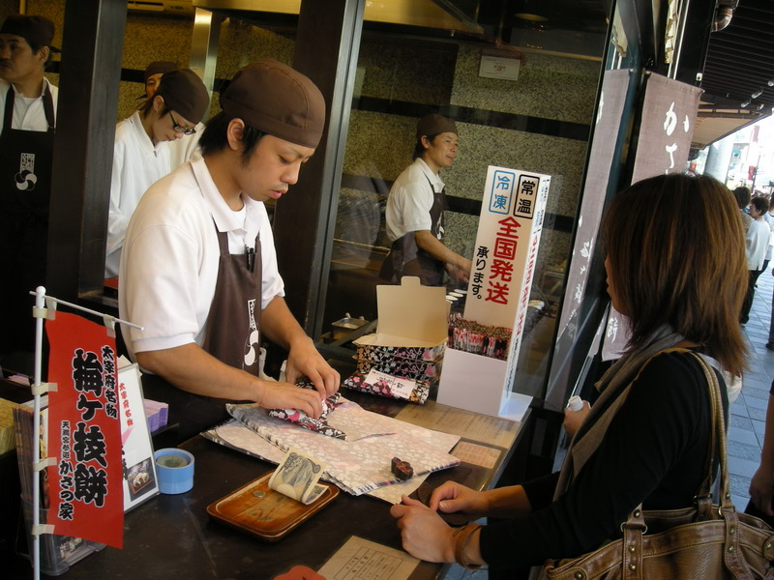
天滿宮在1300年前便已是九州的政治中心，造就現今隨處可見的歷史遺跡，與台灣許多歷史寺廟古跡有相類似的發展史，其中最著名的便是以祭祀學問之神─菅原道真的太宰府天滿宮為代表，在進入天滿宮前，會經過一條約450米長的石板商店街，商店街內容包涵有日式餡餅店舖、茶館、民俗工藝品店、當地名產店、梅枝餅店、博多人形店及相關小吃店等。天滿宮為國寶級天神樣，是日本人初詣，從新曆一月一日除夕夜108鐘響開始到一月七日之間到神社或院做當年的第一次參拜，重要的佛寺之一(西元845～903年)創立至今，起源於管原道真，他原是平安初期著名的學者，頗受天皇重用，五十四歲時甚至官至九州，但不幸身染重病，終至含冤抑鬱而亡；其死後，據說皇宮所在地清涼殿常遭電擊，百姓皆繪聲繪影相傳乃菅原轉世為雷神，故回頭來報仇；而為安撫其陰魂，遂建立了北野天滿宮。現今的太宰府天滿宮是1591年時重建，可以明顯看出日本桃山文化時代的華麗、豪放建築樣式，已被列為重要的文化財，目前仍定期舉辦各種傳統行事。本次觀摩かさの家是由不老社長接待，親自介紹製作過程，有關參訪特色與雙向交流後取得相關建議如下：
圖：太宰府天滿宮梅枝餅特色產業參訪。
1.梅枝餅店特色
(1)日本的精神(盡善盡美) vs.台灣的精神(船到橋頭自然直)不同
(2)在商店街內的標準化、流程化、專業化與所呈現出來的CIS(企業識別系統Corporate Identity System)是相同的
(3)在梅枝餅店中，可以發現日本人運用小東西(小火柴盒)放置在一個充滿”行銷概念”的位置，細心且巧妙地為商店帶來宣傳效果！
(4)從梅枝餅舖櫥窗的設計，我們看到了「體驗行銷」的執行，讓製作過程透明地呈現在等候購買的消費者眼前，塑造出一種「吃的安全」的概念，也成功地處理與運用「等候理論」策略。
(5)梅枝餅的製作是以半自動化、分量、定量等技術，看起來雖然不像是需要特別難的技術，但在商品包裝的精美程度，可讓消費者感受到商品的用心。
2.雙向交流後建議
(1) 從體驗行銷的操弄中，我們是否也可以舉出在台灣，我們有哪些商品或那些特色，已經成功地推動體驗經濟？
答：雲林西螺的醬油就是一個體驗經濟的成功經驗。
(2) 在台灣常見的是民眾大排長龍為了吃一個特價或特色商品，但往往看到的換來小孩子的不耐煩，又吵又鬧，但付錢的卻是父母，該如何處理？從日本經驗中，是否可以馬上想到在台灣，有哪些商店將「等候理論」巧妙地運用在其經營上？
答：舉例來說，在台灣的麥當勞，運用員工手持PDA，到排隊用餐的顧客前面提供即時訂餐服務，另提供免費小杯可樂服務，塑造出讓顧客以為「快到了」的認知。建議每一位創薪獎得主應將「等待」做置入性的概念，並做Time Study，減少顧客等待的時間，並期許將其SOP建立之餘，仍需注意其服務品質。
3.顧問團給予得獎者提醒
(1)對於台灣的餐飲同業來說，該從商店街特色中學習如何將標準化(SOP)及專業化的概念運用在自身的連鎖事業規畫上，在連鎖(或加盟)事業中最重要的事是如何運用其連鎖店的中央廚房概念在每一個加盟店上，要讓每一個加入的新進者(加盟者)就像是原創者(總店負責人)一樣，一旦規畫不當，將要花很多人力來調動師傅，造成時間與成本的浪費。
(2)如何將體驗行銷或體驗經濟成功地運用在自身事業上？也許有些事業體已經將此概念放在事業上，但有幾個人能像梅枝餅舖成功地與各項觀光資源合作，成功地打進消費者的心中？這都是參訪團成員中需要再三思考的！這是每一位到日本參訪的創薪獎得主該思考的部分。
(3)希望透過本次日本參訪，從同業或異業學習中，瞭解自己的優勢，進而規畫屬於每一位創薪獎得主的事業的市場區隔路線，進而創造其事業的不可替代性。

(二)竹的博物館
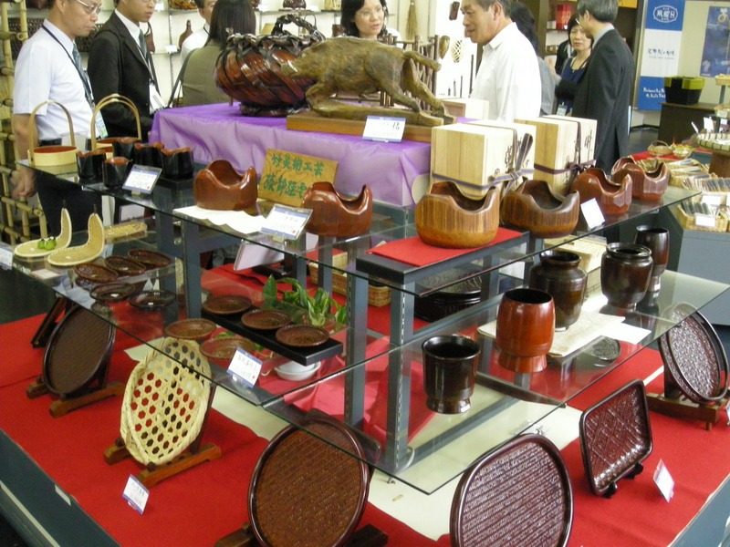
日本繩文時代居民即與竹子發生密切的關係，繩文人懂得利用林立的竹林，製作各種竹器，伴隨現代日本工業科技化，以竹為道具(工具)之風尚已不復見，有心人為保存及研究竹子，以昭示後代，因而籌建此博物館，展示舘內，一樓展示竹的世界及竹藝品，不但包含影片介紹世界各國的竹子，二樓展示竹的文化，包含各國文化與竹的相關性及竹的知識，三樓介紹竹與民生關聯，在此展示全日本代表性的竹具，四樓則介紹竹工藝並有竹細工教師傅，傳授竹工藝品，訪客可實際操作(DIY)編作一隻四海波花籠。
圖：竹的博物館藝術作品展示
1.竹的博物館特色
(1)每一件竹製品都被用心的保存，將歷史與文化緊密地的連結。
(2)每一層樓都有其特色及層次性，看到日本對於文化創意產業的推動的用心。
(3)位居大分縣，博物館內也將大分溫泉文化巧妙的介紹，讓更多人瞭解大分縣的特色，有用文化推動觀光的用意！
2.雙向交流後建議
(1) 從竹的博物館中的經營方式中，對於台灣文化創意產業有何種啟發？此外，竹的博物館的定位在哪裡？如何為自己做市場區隔？如何吸引觀光客前來消費？
答：竹的博物館主要是日方傳統文化傳承的一個地點，不多做商業行銷，希望承現給觀光客的，是日本保留最原始的的傳統技藝。
3.顧問團給予得獎者提醒
(1)從竹的博物館中，我們可以看見博物館每層樓都有其特色與層次性，參訪成員未來要將自己的文化呈現給消費者參觀，也需要做如此完善的規劃。
(2) 從竹的博物館參訪經驗中，創業楷模應為自己事業建立STP行銷分析，他們分別是市場區隔(Segmentation)、選擇目標市場(Targeting)與市場定位(Positioning)，並進而發展自身事業的差異化策略。

(三)湯布院民俗村
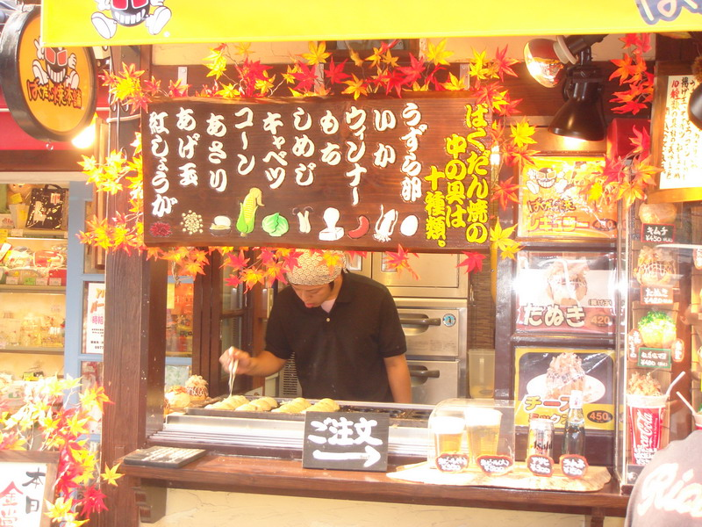
『湯布院』取自湯平和由布院市兩地前後字，是一個集溫泉與藝術合體的盆地村落，由於居民共同保護，訂定法規限制炒地皮、濫墾濫建，因此湯布院得以完整保留天生麗質，在自然清新的接觸下，牽引久蒙塵埃的心靈得到最真的感動。湯布院素有『晨霧和出泉之鄉』美稱。有許多美術館及畫廊，是一個寧靜優雅的山中城鎮，溫泉更是自古聞名。歡騰的藝術活動，充滿藝術氣息的城鎮，其精巧的陶藝、木雕、彩繪玻璃及壓花等民間藝術皆極出色。全區800多處溫泉，為日本九州首屈一指的溫泉勝地。除溫泉與農村景觀外，更有湖光山色的自然美景；另外在溫泉街上隨處可見許多傳統建築改建的特色商店，販售紀念品、生活飾品、主題商品以及各具特色的異國風味餐廳等，讓遊客感受到此地濃郁的文化氣息。
圖：湯步院民俗村特色商家店面裝設手法。
1.湯布院民俗村特色
(1)民藝村與溫泉街代表著新舊文化的交替與創新。
(2)商店街塑造出一份當下的感動，而有一個故事背景的商店街，讓人回去後會有懷念的感覺！此外，商店街內處處都是運用STP策略：市場區隔主打女生(或OL)市場，大都是女生愛吃的、愛用的為主，成功為女生(或OL)塑造出有故事性的夢想世界，進而讓男生會主動帶著女生前來消費，回去以後，一旦男生與女生共組家庭後會懷念以前共同的回憶，就有可能一家人再次到訪，增加再次到訪的機會。
(3)將文化、商業與觀光資源搭配的整合性商圈。
2.雙向交流後建議
(1) 在台灣是否也有像湯布院商店街的景象與經營方式？
答：例如台灣的陽明山，可規劃成夢想之都，為老人或年輕人規劃出一個有故事性的溫泉觀光景點，進而塑造出臺灣溫泉街的景象！
3.顧問團給予得獎者提醒
(1)各事業應規劃與擬訂如何讓消費這再次上門(或再次購買)的策略。
(2)透過狗與貓店的比較分析，可做為自身事業的五力分析(與競爭者分析、潛在競爭者分析、供應商分析、替代品分析與經銷商分析)比較，另從商品的擺設、店內氣氛的營造，都將是讓店內變成獨一無二的關鍵。

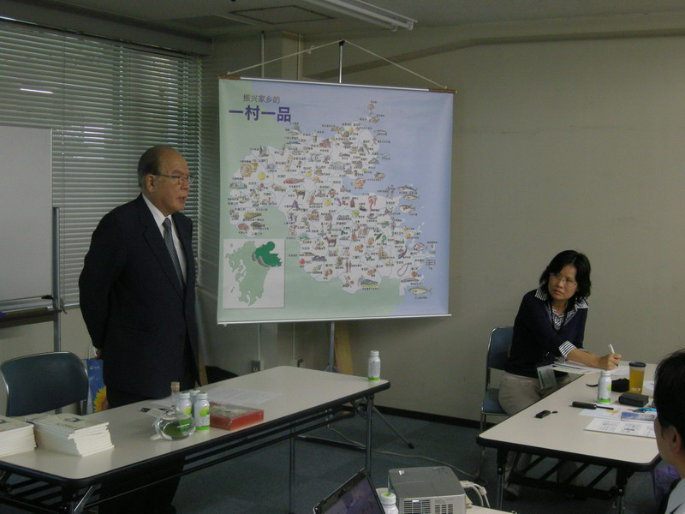
(四)一村一品國際交流推進協會
OVOP一村一品運動的概念是在1979年由大分縣前知事(同等於縣長)平松守彥博士提出，並在其任內開始推行。其活動的三大基本理念為：1.立足地方，放眼全球。2.自立自主，刻意創新。3.培養人才。
所謂一村一品運動，即挖掘或生產具有地方特色，值得該地區驕傲產品，使之成為暢銷全國乃至世界產品之經濟運動。大分縣一村一品運動經歷20多年，培育出許多邁向全國甚至世界的一村一品。它不僅限於地方特色產品，還包括活動、體育、文化等各個領域。此活動亦受到台灣政府的高度重視，並於2004年組團赴泰國清邁參加泰國政府主辦的第一屆國際高峰會與展覽活動以及2006年赴日本大分縣參加第三屆OVOP國際研討會。
圖：大分縣一村一品國際交流推進協會座談與特色產品地圖
1.一村一品國際交流推進協會特色
(1)日本大分縣一村一品(One Village One Product, OVOP)的展現，自1979年由日本大分縣原知事平松守彥先生所倡導，推動一個村子一個特色品牌，並運用「給他魚吃，不如教他釣魚」的概念，透過規劃各項農產品及農產品加工事業推動，為農家創造收益。例如大分縣特有的類似檸檬的柑橘類水果─カボス(KABOSU)的發展就是一個很好的例子。
(2)瞭解日本政府與民間單位、農民共同合作發展產業價值鏈模式與強力推動在地特色產業的過程。
(3)將OVOP三項基本原則─1.自主自立、創意創新；2.培養人才；3.立足地放、放眼全球充分發揮。
2.顧問團給予得獎者提醒
(1)回到台灣，需要發展出一套屬於自己的成功經驗複製方式與品牌的建立策略。
(2)應規劃如何與在地文化相互結合，並開發區域特色與結合異業或同業的群聚效益。
(2)發展企業的創意創新元素、培養適當人才與放眼台灣(全球)的策略。

(五)財團法人大分縣產業創造機構
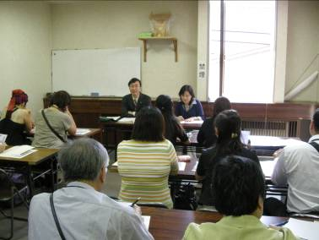
日本政府為促進新事業的投資以重建並活絡地方經濟，並提高地方獨自發展的潛力，在各地區以國家或各自治體的提倡協助下，將研究成果及高度技術產業之成果個別進行彙整，並分別成立各式各樣的育成機構，如財團法人機構、中小企業振興公社、工業技術中心及各重點研究大學之育成中心等，促進地區經濟之發展，因此背景，日本新事業支援機關協議會JANBO仍依據「新事業創出促進法」，主要達到產生創新企業及產業的目的，為促進中小企業有更多新的事業活動，也制定「中小企業新事業促進法」，該法令工作法及措施重點為重新盤整政府相關預算經費，加強中小企業融資及修訂相關稅制法令等。在日本國設有58個中核支援育成機構，該機構為各地區育成中心與政府之溝通橋樑，也是最大輔導機構，其協助事項包括經營管理、創業諮商、補助金申請、融資、商品研發、販路開拓支援、國際市場擴展、智財權…等，甚至日後上市上櫃時，知識的學習、經營改善體質的支援…等，均是服務範疇。
圖：財團法人大分縣產業創造機構拜會與座談情形
1. 財團法人大分縣產業創造機構特色
針對企業發展事業階段(創業初期、成長與發展期、成熟期、企業上市前)及五大支援協助策略(創─創業支援；研─研究開發；製─製成品支援；販─通路規劃；株─公司公開上市支援等) 從創業初期、成長發展期、到企業上市上櫃前，提供的協助有：
階段 | 提供協助方式
創業初期 | 各項創業期協助、benching factory、租金的優惠、產品的研發與製造、新產品與新技術的研發補助(或補助金)、
成長與發展期 | 著重在行銷通路的規劃與流通等、參展的補助等
企業上市前 | 資金的調度、經營改善等
此外，根據日本經產省的資料顯示，日本為促進創新企業成長，提供資金、人才與技術面等協助，主要內容如下表：
問題 | 說明
資金面 | 著重在解決創新企業資本不足的問題，分別有：增加資金融通管道；整頓資本市場；資金融通；租稅優惠、其他等
人才面 | 著重在解決創新企業不易吸收人才的問題，分別有：股東選擇權制度；勞力移動自由化措施；推動產學合作方式；人才教育等
技術面 | 使剛萌芽的技術能夠商品化，分別有：鼓勵研發成果之流通與活用；政府補助金的協助；推行國際標準化運動；專利權的保護等。

2.雙向交流後建議
(1) 產業創造機構對於其大分縣內的公司提供何種資金協助(或貸款融資)、技術支援…等方式？政府在推動上是否有給予創業者經營上的輔導(例如：創業研習課程、創業諮詢)？針對婦女創業或弱勢者是否也有提供創業經營上的輔導？
答：在大分縣內有提供創業者經營上的輔導，舉例來說，在公司上市上櫃前，有關於資金如何調度、規劃的研習班課程教創業者怎麼做，每年約花費日幣1,000萬元，但沒有專門對於婦女創業或弱勢作創業的協助。
此外，產業創造機構主要以技術支援為主，在大分縣內有一個協會專負責創業諮詢，但不是以政府名意為號召，而育成中心與技術的來源來自於產官學三方，他們分別是來自產業界─財團法人產業創造機構、官方─大分縣內的產業科學研究中心(與日方政府無關)、學界─大學的工科學系等。
(2)提供技術支援的評核標準為何？是否有申請就一定有機會得到協助？與勞委會推動創業鳳凰婦女小額貸款審查評審標準有何異同？
答：企業的商業計畫(Business Plan)是根據不同的產品而提出不同的申請用途，透過評核標準提供補助，截至目前為止，已成功協助233件Business Plan，其中最高者已獲得日幣1,000萬元的獎金。透過審查機制，創業者需提供簡報，作為審查的標準。審查標準需考量很多因素：例如產品是否能賣得出？實現能力有多高？…等指標，選出適合協助的對象。這與勞委會推動創業鳳凰婦女小額貸款的精神相同，皆以考量創業者之市場性及企業發展性作為評估通過之評核標準。
(3)是否有類似像台灣的財團法人中小企業信保基金得組織，協助大分縣創業者融資保證或其他協助？
答：根據產業創造機構回答中得知，在大分縣內，針對倒閉的創業家，將有類似信保基金的單位提出保證，全部由信保基金理賠。與勞委會推動創業鳳凰婦女小額貸款計畫，由信保基金提供9成5的保證方式雷同！(附帶一提，目前因受大環境經濟不景氣之影響下，近年來申請營業停止的比例大過於申請營業的比例)
3.顧問團給予得獎者提醒
(1)持續配合政府各項創業資源協助政策，並為創造就業機會與建立完善創業環境而努力。

(六)羽田機場商店街參訪
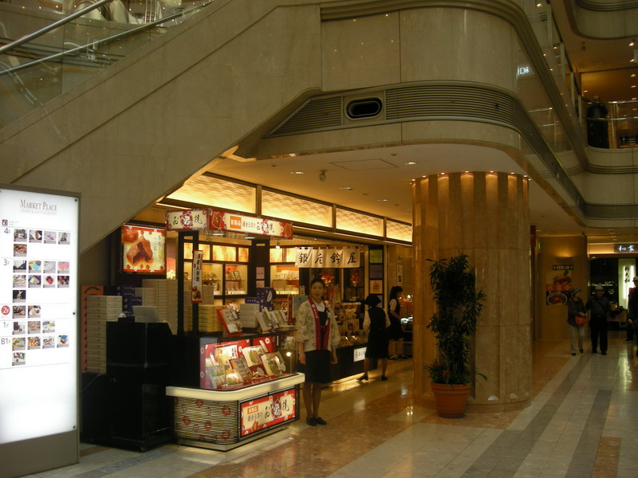
羽田機場餐飲街事務所接待，整體空間場地均委由管理公司統籌規劃管理，羽田機場候機樓，從B1樓到五樓商店各項公共設備簡圖明確，機場服務包括外幣兌換、行李托運、儲物櫃、吸菸室、洗手間、嬰兒休息室、派出所、出租車站、巴士站、行李手推車放置處、自取現金取款機、詢問處、AED…等分置區。
圖：羽田機場餐飲街店家以迅速為目的設置之商店。
B1接地下鐡，一樓特色商品或服務要符合快速原則，如咖啡飲料、拉麵、燴飯，旅客停留匆忙提供要迅速，服務時間要短，需要常調整菜單，二樓至五樓愈高樓層餐點或販售物品隨樓層愈高價位愈高，店家進駐條件設定營業額及高租金，熱門在中間位置租金較高，旁邊兩側房租便宜，航廈中最大的餐廳可容納250個座位，大大小小共有123個餐廳。
1.羽田機場商店街特色
(1)將於2009年起，羽田機場將開放新的國際航廈，未來將成為國際性的機場之一。
(2)提供一個整合性商圈讓轉機的顧客得以解決各項交通、飲食、購物的需求。
2.顧問團給予得獎者提醒
(1)到羽田機場參訪是一個難得的經驗，從機場等候到進入會議室中交流等過程，可以發現日本人守時，對參訪團的重視，也發掘日本人處理事情的態度與台灣不同(只回答先前提出的問題，不公開回答臨時性問題)，可將此文化特色融入自身服務事業中，發展更具彈性的服務業精神！
(2)日本對客戶從「以和為貴」作為出發點，是服務業及企業長期營運中必須要注意且注重的基本的重點。

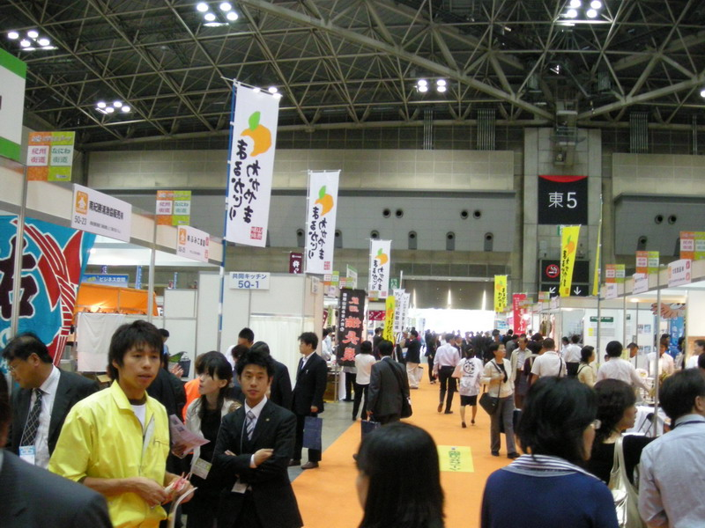
(七)第二十二屆東京商業高峰會
東京商業高峰會為介紹新商品、新技術、新服務，促進中小企業擴大經營及商機媒合交流之會議，以有限的時間，參觀東展示棟會議及展覽空間與我國世貿一舘形式相同，未依廠商相關類分置，只能跳躍式觀賞有創意產品，大部份舊產品改良佔80％，新產品約10％，服務業提供店舖軟體、職業訓練、教育訓練、理財服務雜誌約10％，日本每年專利案件有40萬件，世界排名常列一、二名。
圖：第二十二屆東京商業高峰會設攤及參訪情形
1.第二十二屆東京商業高峰會特色
本次參訪透過分組自由見學方式，獲取日方產業資訊。
2.顧問團給予得獎者提醒
除了持續將自家產品維持競爭力以外，微型企業主仍需注意新產品的開發與新客戶的開發是同樣重要，透過本次高峰會的學習，有多少東西是可以帶回台灣慢慢規劃運用的？有多少東西是可以馬上做的？都是微型企業主值得注意的！

(八)婦女就業及未來館
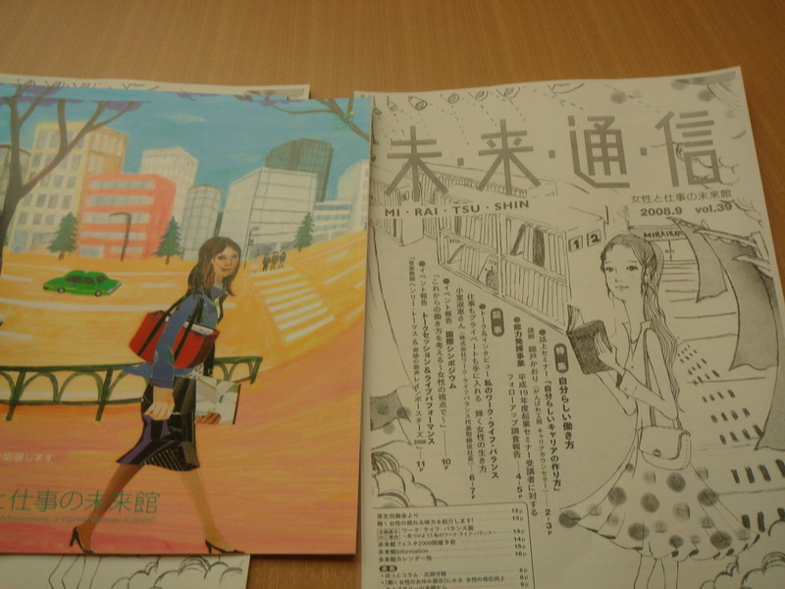
世界人權宣言屆60年(1948年)日本同年加入，但婦女地位和風俗文化的衝突一直被社會有意無意的忽略，未來舘在2000年開館，展示女性勞動的歷史演進，主要宗旨為女性能力培養在工作上得以發揮，精神的和身體的健康得以保持，諮詢、工作職場、兩性平等薪酬、派遣工作、個人身心問題、提供就職情報、職業訓練、見習營等，未來館內提供圖書及電腦上網，參加活動也提供育兒設施，對女性相關活動給予支持，B1樓到5樓有企劃展示櫃區、相談室、展示交流、喫茶室、教育及營運管理區，希望女性的社會福利和人權均能受到重視。
圖：婦女就業及未來館文宣品設計樣式
1.婦女就業及未來館特色
因時空背景不同(戰後)，日本傳統女性與近代女性的就業需求不同，發展出的僱用就業機會不同。
2.顧問團給予得獎者提醒
此次參訪發現勞委會推動創業鳳凰小額貸款計畫的方式比起日本進步許多，能夠來到日本參訪的每一位微型企業主可以透過政府創業資源及各項協助措施實屬不易，希望每一位微型企業主為台灣能將微型企業創業精神持續發揮，發揚光大！

(九)六本木新智慧商城

「日本的櫉窗」代表極具競爭力的國度，昂貴的生活消費設計簡單化，把複雜簡單化，使成本降低，衡量並溝通品質標準，運用科技提高顧客服務，以創意超越顧客的期待，顧客服務零缺點一切理念，從顧客出發做服務品質的黃金定律。商城之公共設施巧奪天工，出自名師之手，拱橋、屏風、抽象坐椅，展現商城文化度，都市性格，確立新戰略及諸多要素—設備、店舖、物流、商品、店舖形象，現代公共設施精緻程度可以說是集日本之最。
圖：六本木新智慧商城高單價商品陳列整體觀感。
1.六本木新智慧商城特色
以「設計」概念貫穿的概念城，集住宅、商業大樓、購物中心、旅館、餐廳、遊憩與藝文設施於一體。不僅有許多媒體的爭相報導，而且還吸引許多來自世界各地的遊客，儼然成為東京新地標。
2.顧問團給予得獎者提醒
每一個品牌的建立都有其背後訴求的精神，請回台灣後的微型企業主檢視自身事業的品牌核心價值與精神是否相符？

(十)三鷹商工會
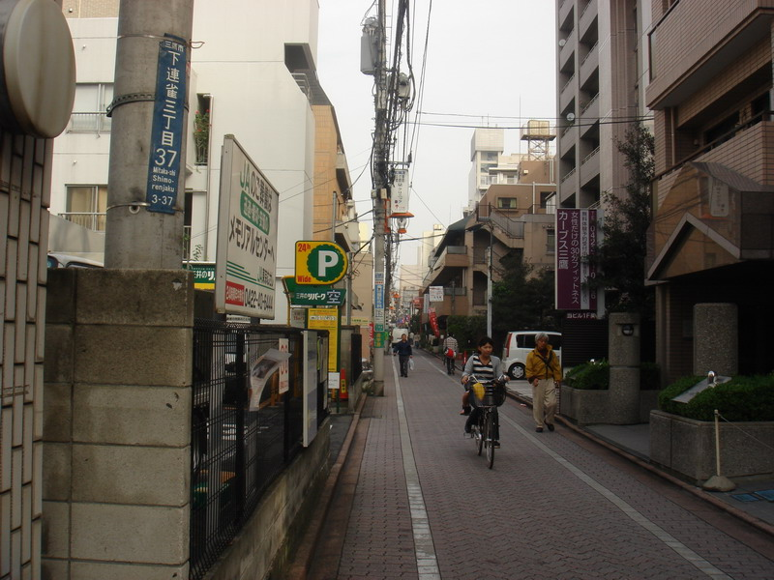
三鷹商工會組織相當龐大，設理事會理事長副理事長，設有委員會、催事部(活動)、事業部(管理)、總務部(環境、厚生、廣告、統合)、會計(收入支出、金融相關事項、提供會計業務報表)，在日本商店街、地下街協同組合均有固定交流場所，聚集市民生活上必要的功能的便利性更高，任何人容易參與社會活動的環境，創出熱鬧而有魅力的商業空間，吉祥寺、三鷹附近三個美術館，培養當地人文化建構有生活意義感，結合大學，支援市民的終身學習，辦理文化與藝術活動，為吸引國內外的人到三鷹市來，實施八幡大神社夏祭り將地方社區的歷史、文化、熱情發送宣揚，塑造活潑三鷹市風格，真的是有人斯有財。
圖：三鷹商工會規劃之住宅型商店街
きらきら通り商店會會長有一間美容院，顛覆傳統美容院的服務模式，設計師與顧客是平行坐著溝通，從電腦上確認髮型，為顧客的外表美麗著想，明確的髮型、服務項目、服務金額，女人的美麗畢竟是從頭開始，但別羨慕，台灣的消費者您要更美麗嗎？快樂髮型集團、名留髮型事業部份店已經提供這樣貼心的服務。
1.三鷹吉祥寺商店街特色
(1)呈現一個住宅型的商店街型態
(2)發現日本美髮業與台灣美髮業技術趨勢的不同。
2.雙向交流後建議
(1) 三鷹吉祥寺的商店街如何因應經濟及不景氣的打擊，來提高銷售情況？
答：透過辦理各項與『祭』有關的活動，例如阿波舞(祭)，來吸引觀光客前來參加。另外商店街的每一家商店及負責的部門都會將自己份內的事情規劃好，貢獻一己之力，共同為商店街經營而努力。
3.顧問團給予得獎者提醒
企業經營與社區整體營造的氣氛、方向有關，微型企業主回台後需確認自身的經營方針是否與自身的社區營造有關。

(十一)臺北駐日經濟文化代表處
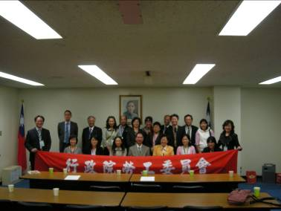
我國自1972年與日本斷交後，兩國間之關係在亞東關係協會及交流協會努力下，迄1980年代時無論在經濟、文化及科技交流與合作上均有實質的進展。當時我國正推動改善經濟結構，擬將由勞力密集產業型態轉為技術密集產業型態，首當其衝是提昇科技水準，加上鄰國日本之科技水準高，尤其是電子、精密機械、光學等方面更淩駕歐美先進國家之上，因而引起我國向日本引進科技之殷望。於是在我政府積極策劃下，促成日本東亞科學技術協力協會及我國亞太科學技術協會成立外，並在日華議員懇談會的協助下，於1982年8月間在亞東關係協會東京辦事處內設立科學組，其人員由國科會派駐，與上述稍早成立之兩協會配合，推展臺日科技交流工作。2004年更名為科技組。期透過科技交流及引進，提升我國先進科技技術。
圖：拜會駐日經濟文化代表處後與出席組長合影照片
1.臺北駐日經濟文化代表處協助工作
(1)瞭解因中日文化差異，造就中日雙方政府政策的推動方向。
(2)透過駐日代表處瞭解日本人對於職業的價值出發點不同，例如：員警的兒子長大也會想像爸爸一樣當員警。
2.雙向交流後建議
(1) 日方對於就業者是否有促進措施？
答：在日本，中央與地方政府，無法對於全部的的弱勢或失業者提供協助，日方的政府重點在於照顧業者(雇主)。另對於婦女創業措施來說，日方反而比較願意推動鼓勵婦女走入家庭，延續生命(生小孩)。
3.顧問團給予得獎者提醒
台灣微型企業主有其在地經營環境的優勢，例如北港羊肉老店，應充分運用其雲林、嘉義地域上的優勢，並運用近鄰，做社會回饋！

(十二)日本橋美人博覽會
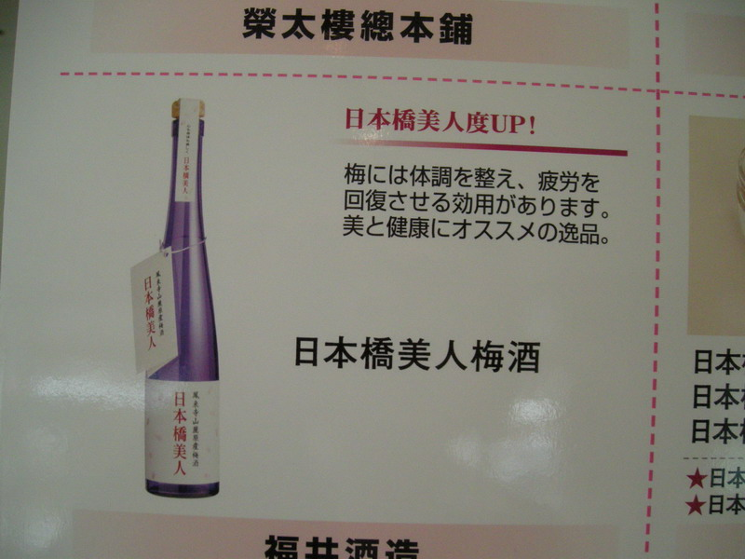
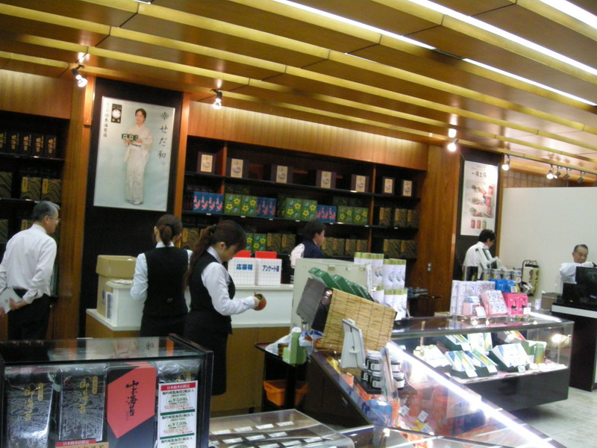
由江戶日本橋觀光みぐり事務局今西由美小姐導引，可以見識日本人工作態度一板一眼的專注，第一站千疋屋總店浮世繪鑑賞，企業介紹，所賣的水果是全國之最頂級品質，室內約50坪，10多位工作人員對水果的重量、外觀，要一一仔細檢視，不做世界第一也難；第二站山本海苔店，它的動線明朗，傳統的海苔也有新吃法，只要新創意就有新財神；經日本橋第三站150年的榮太樓本舖吃飴糖，第四站到全世界最大的油墨公司DIC株式會社，翻古為新的浮世繪で彩る及日本橋，日本橋美人是優秀、美麗、有智慧、創新傳統技能，參與活動總共有168家。
圖：日本橋美人博覽會代表－山本海苔店商店圖
1.日本橋美人博覽會特色
(1)日本浮世繪介紹
(2)日本特色商店介紹(百年老店)。
2.顧問團給予得獎者提醒
每一位企業主希望未來30~50年以後自己的事業希望能發展成什麼樣子？反推回至現在，企業應該往哪裡走？該如何加緊腳步規劃？

(十三)淺草觀音寺商店街
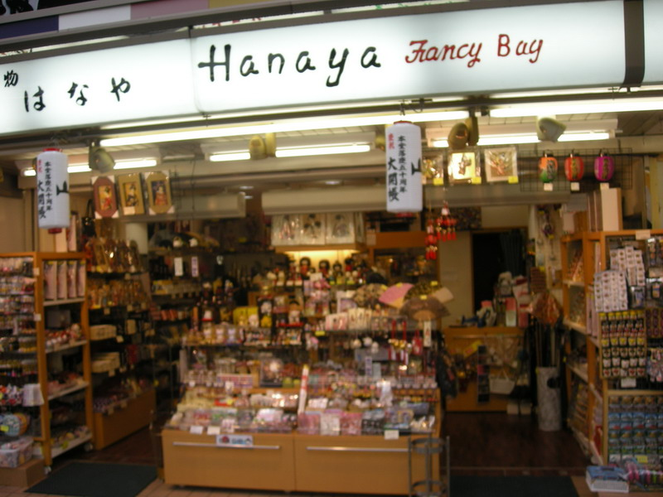
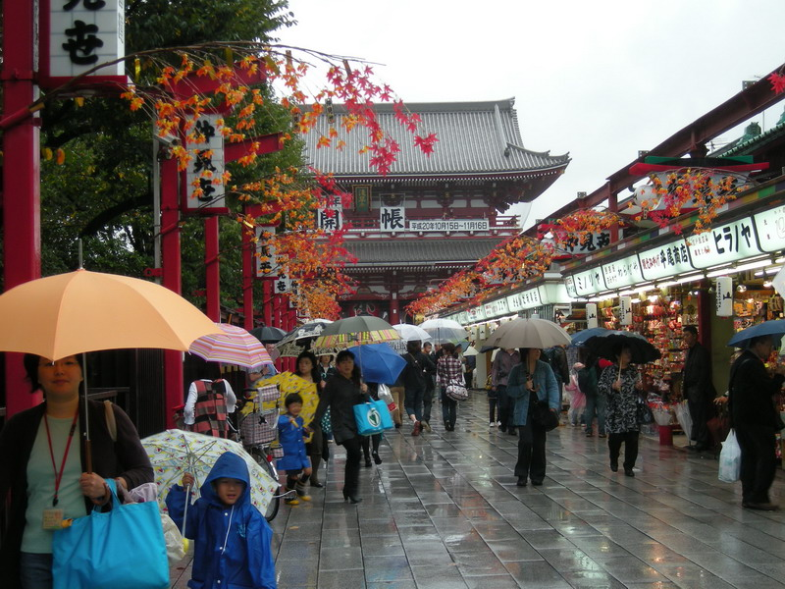
淺草寺創建於西元628年，在江戶代即成為武將和文人信仰中心，一直以來都是香火鼎盛的繁華區域，同時在1960年火災後重建的雷門與淺草寺中間，有一段不到一公里的街道，全是販賣日式傳統商品的店家，人形燒、仙貝、雷米花糖、紙扇、浴衣等等各式日本傳統產業，都因應著淺草寺所帶來的觀光客而逢勃發展。每年每月配合宗教活動組織不眠不休，四年一次的大祭典，更是人山人海，所有淺草人共襄盛舉，把宗教活動推的淋漓盡致，更發揮長尾效應，附近延伸出更多店家的集結，店家商品玲瑯滿目，商品列、裝潢風格及動線很難表現，人潮時時刻刻擁入，連進貨只能人力提送進去。
圖：淺草觀音寺商店街整體設計情形
1. 淺草觀音寺商店街特色
(1)在雷門與淺草寺中間，就是熱鬧滾滾的仲見世通。不到一公里的街道上，兩旁全是販賣日式傳統商品的店家，是到東京人氣景點之一。
(2)東京最古老的寺廟(創建於西元628年)，代表新舊世代的交替。
2.顧問團給予得獎者提醒
(1)將觀光、文化觀點切入自身事業體，檢視微型企業在台灣產業價值鏈上扮演何種角色？
(2)企業學習如何因應大陸仿製品的衝擊，發展自身競爭優勢。

五、日本商店街分析
日本人對商圈所下的定義為「只要是店家的商業設施影響所及的地理區域範圍，便可稱之為商圈」。日本地方政府在推廣商圈時，主要思維無外乎是希望「商店不只是單一商店，而是透過推動商店街、購物中心(shopping mall)等作法，運用都會生活圈的概念，同時將個別單一店家集合起來共同運作的一個集合體」。
由於東京人多且消費能力較強，再加上吸引鄰近區域(如千葉縣、埼玉縣、神奈川縣)的居民進入東京都內消費的力道極強，所以在日本曾經有人誇張的形容「東京的商圈範圍大到遍佈整個關東地區」(關東地區是指位於日本本州中部濱太平洋的一個地區，由茨城縣、栃木縣、群馬縣、埼玉縣、千葉縣、東京都、神奈川縣所構成，1都6縣合計面積32,423.90平方公里，總人口為41,040,394人)。
本次共參訪九個商店街，皆是具有商店街發展雛型概念、或已發展成熟的商店街，這九個考察的商店街分別為位於九州福崗太宰府天滿宮的商店街、位於大分縣的大分湯布院溫泉街及大分市明野東購物中心、羽田機場的商店街、六本木新智慧商城(Roppongi Hills)、吉祥寺商店街、有樂町銀座商城商店街、淺草觀音寺商店街及成田機場的商店街。茲將上述九個參訪過的商店街分門別類，總共歸類為「機場型商店街」、「著名寺廟＋商店街類」、「購物中心(shopping mall)型態的商店街」、「整體社區營造型商店街」四種，分別說明如後：

(一)機場型商店街
羽田機場商店街及成田機場商店街的機場型商店街，其實較無法被視為商店街，原因有二：(1)因為羽田機場商店街的組織直接受到一個名為東京エーアポートレストラン株式會社（Japan Air Terminal Group）的公司而管理，而非類似一般的商店街店家多數由小型企業或微型企業業者所經營管理；另外羽田機場商店街也並未有商店街振興組合(類似台灣各風景區的店家自行發起組成的販賣促進會)等組織的設置。(2)因為羽田機場的商店街及成田機場的商店街係依附著機場的設立而存在，亦即只要有旅客進出機場，就不愁沒有生意，依據羽田機場商店街的實際經營者─東京エーアポートレストラン株式會社（Japan Air Terminal Group）說法，羽田機場商店街的營業額有八成以上的消費來自於旅客，商店街受到地理位置的保護，不需出門去推廣、或進行商品宣傳，只要商品維持基本的水準與服務品質，身處於羽田機場或成田機場的顧客，當有購物或飲食的需求時，在別無選擇下便會上門，因此羽田機場商店街或成田機場的商店街之主要競爭對手很單純，不是強調自己具有結合風景區景點或傳統祭典特色的傳統商店街，而是機場內商店街的其他販賣類似商品的經營業者。因此羽田機場商店街及成田機場商店街的機場型商店街，並未有屬於自己的文化特色，因此較無法被視為商店街。

(二)購物中心(shopping mall)型態的商店街
大分市明野東購物中心、六本木新智慧商城(Roppongi Hills)，主要是運用國外類似購物中心(shopping mall)的經營概念，尤其是大分市明野東購物中心建築外觀與設計概念，與歐美流行的購物中心(shopping mall)並無差異。在日本的零售業中，近年來也興起如購物中心(shopping mall)或暢貨中心(outlet)等經營型態的賣場，論規模或經營的業種組合，大分市明野東購物中心的規模或內部經營的業種組合並未有特殊之處，但近年來它卻成為很多來自日本國內或國外觀光客爭相朝聖、指定前往參觀，主要原因為(1)大分市是個著名發展「一村一品」(OVOP)的成功縣市；（2）明野東購物中心內的自助式吃到飽餐廳─木の花ガルテン明野店之店內的蔬果，皆由大分市內的菜農果農所共同設立的一個農業協同組合所直接供應，木の花ガルテン明野店與大分市內菜農果農共同設立的農業協同組合結合，除了可以直營直銷，減少被中間商剝削因而提高菜農果農的利潤之外，又可以用「本店蔬果係皆由菜農果農直接供應新鮮蔬果」為號召吸引客人上門，這種垂直整合的經營之道值得學習。
另外一個運用國外類似購物中心(shopping mall)經營概念的商店街為六本木新智慧商城(Roppongi Hills)，根據嚮導的說法它一年內可以吸引一千多萬人次前往參觀，至於它能夠如此受到歡迎，吸引很多日本國內或國外的旅客爭先指定前往參觀的理由，主要因素為：(1)剛開幕一年，有新鮮感、(2)佔地面積及規模皆大，且商店數目多、(3)獨特的建築物造型形成視覺效果震撼造成話題、(4)六本木新智慧商城(Roppongi Hills)位於東京都港區六本木(Roppongi)一地，由於六本木的居民長期以來相對於東京都其他地區而言，它的白色人種居民數量偏多，該區無形中散發著濃厚西洋味，對於一向樂於向西方取經效法的日本人而言，六本木本來就因為先天上佔有著獨特魅力與吸引力、(5)供應高品味、高品質的產品。基於上述五種原因，六本木新智慧商城(Roppongi Hills)能在短短一年內打破原先的預估，創下吸引一千多萬人次造訪參觀並不意外。
六本木新智慧商城(Roppongi Hills)所供應的「商品項目」及「商品包裝外觀」給予團員們特別的關注，六本木新智慧商城(Roppongi Hills)所供應的商品幾乎都散發著濃厚的西洋味，雖不一定是進口商品，但是店家所陳列出售的商品設計概念、店面氣氛的營造、貨架陳列方式，皆與傳統日本商店街店家有極大不同。例如六本木新智慧商城(Roppongi Hills)B1地下一樓有商品價位略高、且採無線電子條碼標籤感應作業進行商品價格調整的超級市場、也有價位偏高的法式進口連鎖麵包店、更有包裝外觀極精緻令人愛不釋手的超高級水果專賣店，也正因為六本木新智慧商城(Roppongi Hills)的商品訴求與目標顧客群獨特之故，因此多數商品價格相較於一般日本傳統店家所販售的類似功能的產品，價位略高也不令人意外。
在相關的零售業管理理論中曾經提及，購物中心(shopping mall)的崛起，係因為它提供了One store shopping(消費者在單店購物即可買足所有想要採購的商品)，而六本木新智慧商城(Roppongi Hills)內，它變成了One building shopping g(消費者在一棟高聳的建築物中即可買足所有想要採購的商品)。另外在諸多以購物中心為探討對象的學術研究中，多數針對業種組合與樓層配置之議題進行學術研究的結果顯示：(1)在影響購物中心(shopping mall)的業種組合因素方面，消費者首重同質性的依據標準，其次為互補性的準則。(2)在影響樓層配置的因素方面，消費者對於愈高樓層的主題性準則愈認同，對愈低樓層的偏好標準則以便利性為主。(3)關於購物中心(shopping mall)的業種組合方面，消費者心目中理想的業種組合，以生活機能的差異為主要分類，大約分類為餐飲美食、娛樂設施、服飾配件、生活附屬品及生活用品等組合；而購物中心(shopping mall)的樓層配置方面，消費者約略將購物中心的垂直空間分成三大區塊，分別為高樓層、中樓層、與低樓層，而隨著樓層的差異，消費者會無意識地自動將適合此樓層進駐的業種組合配置其中。(4)關於高樓層的業種組合，消費者惠顧偏好較低，且樓層偏好也偏低。(5)關於購物中心(shopping mall)的業種偏好方面，消費者偏好度最高的業種是餐飲、書店與生活用品等業種；偏好度最低的業種則是髮廊與藥局。
歸納上述研究成果，將其與六本木新智慧商城(Roppongi Hills)進行比較，可以發現消費者心中的期望契合度與六本木新智慧商城(Roppongi Hills)內目前的賣場規劃極相近，雖然無法比對六本木新智慧商城(Roppongi Hills)內各店家的實際營業額、或消費者對於目前六本木新智慧商城(Roppongi Hills)規劃擺設的反應意見等相關資料，但是仍然可以透過驚人的造訪人次數字，間接得知消費者應該是頗能接受目前六本木新智慧商城(Roppongi Hills)的規劃擺設。

(三)著名寺廟＋商店街類型
知名度高、人氣更高的福岡太宰府天滿宮及東京淺草觀音寺，一向是觀光客前往福岡、東京的必參拜之地，福岡太宰府天滿宮商店街及東京淺草觀音寺商店街的發展已有一段歷史，也非常的成功，在進入太宰府天滿宮前，會經過一條約450米長的石板商店街，該商店街內容種類包涵極廣，有日式餡餅店舖、茶館、民俗工藝品店、當地名產店、梅枝餅店、博多人形店及相關小吃店等，儘管該石板商店街長達450米長，而且商店街的商品品項種類包涵極廣，福岡太宰府天滿宮商店街及東京淺草觀音寺商店街得以發展的要因在於它們依附著著名寺廟的地理位置，另外福岡太宰府天滿宮商店街尚發展了頗負盛名的梅枝餅，除此之外，太宰府天滿宮商店街及淺草觀音寺商店街的販賣商品品項並無特殊之處。根據資料顯示，太宰府天滿宮在1300年前便已是九州的政治中心，造就現今在太宰府天滿宮隨處可見的歷史遺跡，吸引後代人們前往祭拜，此點特徵與台灣許多歷史寺廟古跡有著相同或類似的發展史。
相較於太宰府天滿宮，東京淺草觀音寺有著較好的發展立足點，主要原因有以下數點：(1)根據歷史資料顯示，淺草寺創建於西元628年，在江戶代即成為武將和文人信仰中心，一直以來都是香火鼎盛的繁華區域。淺草觀音寺在1960年曾經經歷一場嚴重的火災，該火災造成淺草觀音寺重要門面─雷門的毀損，故在火災過後，當地商家除重建雷門之外，另外還在淺草觀音寺重要門面─雷門與淺草寺中間，有一段不到一公里的街道，搭建了全是販賣日式傳統商品，如人形燒、仙貝、雷米花糖、紙扇、浴衣等各式日本傳統產業的店家，這些日式傳統商品對於國際觀光客而言，本來就極具吸引力。(2)相對於其他地區的寺廟，淺草觀音寺除了也擁有其他觀光寺廟景點的優點之外，它們更大的優勢係由於淺草觀音寺位於居民與觀光客最多的東京都地區，誠如淺草觀音寺仲見世商店街振興組合理事長高島新一先生所言，自江戶時代以來，東京都一直都是經濟與政治的重心，每年因為觀光或商旅目的來東京的旅客絡繹不絕，而在東京只要想到要前往可以代表日本文化的觀光景點，大家都首推淺草觀音寺，因為如果不去淺草觀音寺，感覺上就好似未曾去過日本一般，由此得之，可以想見淺草觀音寺的份量，而此項「日本文化的代表 = 淺草觀音寺」的優勢，正是淺草觀音寺無可替代的發展利基。(3)淺草觀音寺商店街店家針對主要來訪客語言的不同，也發行中文、英文等多國語言的簡介、旅遊導覽的作法，致力於拓展國際觀光客的努力也令人印象深刻。

(四)整體社區營造型商店街
在此次考察的商店街中，最令人驚艷的是將商店外觀、氣氛、街景佈置融為一體的大分湯布院溫泉街、吉祥寺商店街、有樂町銀座商城商店街，其中又以大分湯布院溫泉街的整體營造最令人印象深刻與喜愛。以下為幾個商店街分述：
1.吉祥寺商店街
吉祥寺商店街鄰近日本著名的井之頭公園，它曾有「東京人最想居住的小鎮」的美譽，誠如三鷹商店街振興組合的理事長原一男先生所言，它們希望將吉祥寺商店街鄰近地區營造為綠意盎然、適宜人居住生活的舒適地方為發展宗旨，雖然號稱是一個有熱鬧的百貨商場和商店街的地區，且在寧靜巷弄中偶而也可以發現一些令人驚豔的個性小店，但是整個商店街太過於寧靜，步調也較慢，所以它雖然美其名為商店街，但其實整個商店街的氣氛，無異於走在日本東京都住宅區內的氣氛，而長原一男理事長也發現了拓展觀光客的急迫性，因此當地每年會固定舉辦數場大型具有特色的日本傳統文化活動，藉此以招攬觀光客，但實際成效尚待評估。
2.有樂町銀座商城商店街
自日本江戶時代以來，東京一直是經濟與政治的重心，有樂町銀座商城商店街所在鄰近區域，可以被視為是東京都的經濟與政治的重心。由於有樂町銀座商城商店街鄰近地區有銀行、大型商社總公司林立，附近有多條電車路線與地下鐵路線的交會處─東京車站(Tokyo Station)、日本國會所在地(國會議事堂車站─Kokukaigijitou Station)及政府機構群聚的霞關車站(Kasumi Station)，他們正好都藉由地下鐵丸之內線(Marunouchi Line)可以從容抵達上述東京都的經濟與政治重心─東京車站(Tokyo Station)、國會議事堂車站(Kokukaigijitou Station)及霞關車站(Kasumi Station)，且日本人搭電車有一個「一本通」習慣(一條電車路線即可以抵達目的地無須再轉換電車)，故有樂町銀座商城商店街吸引了很多銀行、大型商社的高級主管、政治家、日本內閣官員當成下班後交際應酬的地方，又由於這些銀行、大型商社的高級主管、政治家、日本內閣官員有著比較豐厚的所得收入，自然地招待的消費場所也因此水漲船高，世界名牌精品店也在此地應運而生。也因此，有樂町發展成為銀座地區最大的世界名牌精品店，提供各種名牌箱包、手錶、首飾等商品，此地區，由於同時有多種世界名牌或日本傳統名牌(如Mikimoto、田崎真珠、Wako)在此地設置精品旗艦店，使得本區的氣氛成為散發著另外一種高貴且又以不同文化特色建築融合而成的商業城市，所以這也許是本地區每年吸引極多來自日本國內國外訪客前往觀光旅遊的原因。
3.大分湯布院溫泉街
在此次考察的商店街中，大分湯布院溫泉街的整體營造最令人印象深刻與喜愛。大分湯步院素有『晨霧和出泉之鄉』美稱。根據資料顯示，在大分湯布院有許多美術館及畫廊，是一個極寧靜優雅的山中城鎮，溫泉更是自古聞名。而大分湯布院的精巧陶藝、木雕、彩繪玻璃及壓花等民間藝術皆極出色；另外在大分湯布院溫泉街上隨處可見許多傳統建築改建的特色商店，販售紀念品、生活飾品、主題商品以及各具特色的異國風味餐廳等，讓前往觀光的遊客可以感受到此地濃郁的文化氣息。日本大分縣地方政府與當地居民可以將大分湯布院溫泉街的商店外觀及當地街景、氣氛營造融為一體發揮到淋漓盡致的能力非常值得台灣效法與學習。

肆、心得與建議
在經過7天的參訪過程中，比對我國與日本對於中小企業照顧與政策制定上，有許多的不同之處。總體而言，日本官方政府對於企業的協助僅止於技術資源的提供，在其他的資金、輔導協助上，則不如我國政府的深入，茲將幾項政策不同處與建議方向分述如下：

一、政府介入程度
就參訪的過程中經過與當地經營團隊交流，可以瞭解日本政府協助企業方式主要是制定一個方向及願景，透過宣導方式，吸引有興趣的創業者加入，每個商圈都有獨立成立商店街振興組合(類似於台灣店家自行發起組織)，該組織對於成員約束力極大，包含商店街店面外觀相似度極高，統一的外觀裝飾，再配合不同的表現手法，讓商店街呈現出整體風格極有秩序及一致性，但每個企業中卻又表現出不同的個體感受，明顯讓旅客第一印象感覺感受到非常的整潔一致，細看之下又能得到每家店精心設計不同的巧思。同時，日本政府在對於地方特色產業開發上，採取中央與地方政府分權態度，中央政府主要採取支援輔導的角色，包含技術強化、制度建立、舉辦各種行銷活動或結合其他特色產業進行聯合宣導活動等。在整體特色產業成果出現前，可以說完全不介入地方基層單位的決策、籌備、計畫、生產及行銷等。加上地方組織由當地有意願的人參與組成，在組織行動力、效率及約束力等都有明顯的影響力，再加上成員本身對地區文化的瞭解透徹度，所發展出的地方特色產業，較為完善的保有當地文化特色，而商圈整體觀感也具有較獨立的特色。同時，地方特色發展資金是由地方民眾自行出資，不依賴政府資源協助，在推廣過程中，地方民眾主動參與熱忱較高，在推行徹底程度及成效上也較為顯著，這種中央與地方分工合作及民間積極參與作法，實值得我國政府推動之參考。

二、深耕地方特色文化
日本對於地方特色產業的發展，不僅僅只是強調該產品的特色，而是深入瞭解當地的文化，將其整個文化背景及地理條件進行規劃，以保留當地文化及地理特色甚至於當地的人文氣氛為基礎出發，透過產品、服務及祭典活動或當地具特殊文化的特色活動，提供遊客深度體驗當地風情及人文特色，讓遊客不自主的融入當地的生活，而遊客回去後將會永遠記住該地區所特有的文化背景或特殊地理風情。如此，不但可以保留當地特有的文化風俗，還可讓每位旅客深刻的記得這個地區的文化為何，未來將可能再次造訪或成為間接宣傳者，此種深耕地方特色文化並融入當地居民生活產業之成功經驗值得我國學習。

三、日本信保政策
日本共有52家信用保證協會，分佈於47個縣及5大城市，其主要功能與我國信保基金相同，系經由金融機構提供企業營運融資保證，協助中小企業較易取得資金。較為不同部份為日本信保機構採取地方制，在各個縣或城市內分別成立信用保證協會，各自負責轄區企業之信用保證，而資金來源我國為中央政府，日本則為當地政府進行捐助。
而在保證業務上與我國較大不同之處，則為日本信保機構針對企業應收帳款及存貨做為擔保品融資，同時也有預約融資保證制度，對於中小企業本身財務不健全情形下，將能有效改善資金不足問題，值得我國信保單位參酌。

四、日本融資政策
日本信用保證協會、公民營金融機構、中小企業基盤整備機構，將中小企業財務報表、還款記錄、經營者之屬性及信用等相關資料，建置於中小企業信用風險資訊數據資料庫，並用以執行中小企業之信用評等業務，並依中小企業之信用風險，據以決定是否核貸，以及額度、利率、信用保證協會保證費率之核定。此外，運用該數據不但可推估中小企業之逾期率，中小企業亦可依此自我推測信用評等級數，而達到改善企業財務及非財務狀況之效果。同時，日本政策公庫之股份均為政府所擁有，運作由政府強力主導，明確定位為執行政府政策之政策金融機構。政策公庫本著全國唯一政策性金融機構之優勢，以適時因應經濟結構變動所產生之各種資金需求，將信用保證制度與信用保險制度結合，信用保證協會與金融機構合作提供融資信用保證，政策公庫提供信用保險分擔信用保證協會70％至90％風險，並對信用保證協會提供低利貸款，協助中小企業順利取得融資。此可為我國健全中小企業融資制度借鏡。

五、日本輔導政策
日本中小企業基盤整備機構聘請律師、會計師、稅務師與中小企業診斷師等擔任顧問，協助建立完善企業會計制度與財務規劃、資金控管系統，藉以健全財務結構，強化財務、會計管理能力，改善中小企業融資管道，及多方取得融資資訊，以增強中小企業融資條件。有效運用「大企業退休人員」，以支援開創新商品或服務的產生。政策公庫並配合融資提供「一目瞭然的企業診斷」和「商務媒合」等各種支援顧客服務。該組織與我國的「中小企業榮譽指導員企業服務志工」組織相類似，但在屬性上較偏向財務面，我國可參考日本加強財務面輔導的作法，促使中小企業營運正常並發展。

